GABRIEL JESUS ROCHA LETÍCIA BRITO FERREIRA
MANOELA FERREIRA DE ALMEIDA SANTIAGO

EDTECH ASSESS: PLATAFORMA DE PROVAS INTELIGENTES COM RELATÓRIOS AVANÇADOS

São Paulo 2025

GABRIEL JESUS ROCHA LETÍCIA BRITO FERREIRA
MANOELA FERREIRA DE ALMEIDA SANTIAGO

EDTECH ASSESS: PLATAFORMA DE PROVAS INTELIGENTES COM RELATÓRIOS AVANÇADOS

Trabalho de Conclusão de curso apresentado ao Centro Universitário Senac – Santo Amaro como exigência parcial para obtenção do grau de Bacharel em Sistemas da Informação.

Orientador: Prof. José Martinele Alves Silva

São Paulo 2025

Edtech Assess: plataforma de provas inteligentes com relatórios avançados

GABRIEL JESUS ROCHA LETÍCIA BRITO FERREIRA
MANOELA FERREIRA DE ALMEIDA SANTIAGO

Trabalho de Conclusão de curso apresentado ao Centro Universitário Senac – Santo Amaro como exigência parcial para obtenção do grau de Bacharel em Sistemas da Informação.

BANCA EXAMINADORA:

Prof.– SENAC
Orientador

Prof. – SENAC
Membro Interno e Coorientador

Prof.
Membro Externo

São Paulo, 23 de Novembro de 2025

AGRADECIMENTOS

Eu, Letícia Ferreira, agradeço, antes de tudo, a Jeová Deus, meu refúgio em todos os momentos. Só Ele sabe tudo o que vivi, as lágrimas que ninguém viu e as orações feitas em silêncio. Foi Jeová quem me sustentou quando pensei que não conseguiria, quem me deu forças quando o desânimo tentou me parar e quem me mostrou, com amor e paciência, que cada desafio me aproximava ainda mais da vitória. Como diz em Isaías 40:31: "Mas os que esperam em Jeová recuperarão as forças. Voarão alto como as águias. Correrão e não ficarão exaustos; andarão e não se cansarão." Essa promessa me acompanhou em todos os momentos, lembrando- me de que, com fé e confiança n’Ele, sempre há um novo recomeço.
À minha mãe, Daniela, e ao meu pai, Alexandre que são o maior exemplo de amor, entrega e dedicação que eu poderia ter. Nada do que eu disser será capaz de expressar toda a minha gratidão. Obrigada por cada sacrifício, cada conselho, cada demonstração de amor e por acreditarem em mim mesmo quando eu duvidei de mim. Vocês me ensinaram o verdadeiro significado de força e coragem. Essa conquista é de vocês tanto quanto é minha, porque sem o apoio e o amor incondicional que sempre me deram, eu jamais teria chegado até aqui.
À minha família, por todo carinho, apoio e incentivo. Um agradecimento especial à Pamella, que acreditou em mim desde o começo e me incentivou em cada etapa dessa caminhada. Seu apoio foi essencial para que eu não desistisse e seguisse firme, mesmo nos dias mais difíceis.
Aos amigos que chegaram no meio da jornada Ana, Ju, Adriano, Caíque e outros que guardo com carinho no coração obrigada por tornarem o caminho mais leve, divertido e cheio de boas lembranças. A presença de vocês foi um presente nessa fase tão importante da minha vida. E em especial Ana, que nunca vou ter palavras para agradecer.
Um agradecimento especial à minha parceira de faculdade, Manoela, por compartilhar comigo cada desafio, cada conquista e cada risada. Sua amizade e parceria tornaram essa etapa muito mais leve e inesquecível.
Ao Gabriel, que chegou para somar com dedicação, esforço e companheirismo, tornando nosso grupo mais completo e unido. Sua presença fez toda a diferença nessa reta final.
E à Giovanna e à Ana, que estiveram comigo desde o início da faculdade. Foram quatro anos de aprendizado, desafios e momentos que ficarão para sempre na memória. Obrigada por cada conversa, cada incentivo e por estarem presentes em todos os capítulos dessa caminhada.

Eu, Gabriel Jesus, meus sinceros agradecimentos vão para os meus pais, que me criaram com amor e continuam me guiando com seus ensinamentos. Aos professores, que generosamente compartilharam seus conhecimentos e contribuíram para que este trabalho de conclusão se tornasse possível. E aos meus amigos, que, de alguma forma, me influenciaram e estiveram presentes ao longo desta jornada.

O presente trabalho apresentou o desenvolvimento da EdTech Assess, uma plataforma educacional inteligente criada para auxiliar professores na elaboração, aplicação e correção de provas, além de gerar relatórios pedagógicos detalhados sobre o desempenho dos alunos. A proposta teve como objetivo otimizar o processo avaliativo, diminuindo o tempo gasto em tarefas repetitivas e aumentando a precisão na correção das atividades. Para alcançar esses resultados, a plataforma integrou recursos de visão computacional e inteligência artificial, permitindo a leitura automatizada de gabaritos por meio de QR Codes e o processamento eficiente das respostas. O sistema também possibilitou a criação de bancos de questões, a geração de múltiplas versões de provas e a visualização de dados por meio de dashboards interativos. Os resultados do projeto demonstraram a viabilidade de uma solução tecnológica capaz de apoiar docentes e instituições de ensino na modernização da gestão avaliativa, contribuindo para práticas pedagógicas mais dinâmicas, eficientes e orientadas por dados, com impactos positivos no processo de ensino e aprendizagem.

Palavras-Chave: Inteligência artificial; educação; avaliações; QR Code; relatórios.

This study presented the development of EdTech Assess, an intelligent educational platform designed to support teachers in the creation, application, and correction of exams, as well as in the generation of detailed pedagogical reports. The solution aimed to optimize the assessment process by reducing the time spent on repetitive tasks and increasing the accuracy of grading. To achieve this, the platform integrated computer vision and artificial intelligence technologies, enabling automated answer sheet reading through QR Codes and efficient response processing. The system also allowed the creation of question banks, the generation of multiple exam versions, and the visualization of performance indicators through interactive dashboards. The results demonstrated the viability of a technological solution capable of assisting teachers and educational institutions in modernizing assessment management, contributing to more dynamic, efficient, and data-driven pedagogical practices and positively impacting teaching and learning processes.

Keywords: Artificial intelligence; education; assessments; QR Code; reports.

Figura 1 - Número de matrículas na educação básica, segundo a rede de ensino Brasil 25
Figura 2 - TIC educação 2021 27
Figura 3 - Panorama das condições de trabalho e sobrecarga docente no Brasil 28
Figura 4 - Tablets invadem a sala de aula 31
Figura 5 - Caso de uso 42
Figura 6 - Diagrama de caso de uso 43
Figura 7 - Diagrama de classes 44
Figura 8 - Tela inicial 47
Figura 9 - Tela de login 48
Figura 10 - Tela de cadastro 49
Figura 11 - Tela de painel 50
Figura 12 - Tela banco de provas 51
Figura 13 - Tela correção de provas 52
Figura 14 - Tela gerar provas 53
Figura 15 - Tela solicitar ajustes 54
Figura 16 - Tela de relatório 56
Figura 17 - Tela de criação 57
Figura 18 - Tela inicial 58
Figura 19 - Tela de login 59
Figura 20 - Tela usuário 60
Figura 21 - Tela cadastro 61

Figura 22 - Tela relatório 62
Figura 23 - Tela solicitar ajustes 63
Figura 24 - Tela banco de provas 64
Figura 25 - Tela gerar provas 65
Figura 26 - Tela criação 66
Figura 27 - Modelagem do banco de dados 67
Figura 28 - 3.7.1 Modelo entidade relacionamento (DER) 68
Figura 29 - Arquitetura do sistema 69
Figura 30 - ATA 86
Figura 31 - ATA 87
Figura 32 - ATA 88
Figura 33 - ATA 89

LISTA DE QUADROS
Quadros 1 - Cronograma relacionado á documentação 19
Quadros 2 - Cronograma relacionado á programação 20
Quadros 3 - Cronograma relacionado á programação 21

LISTA DE ABREVIATURAS E SIGLAS

ABNT – Associação Brasileira de Normas Técnicas
API – Application Programming Interface (Interface de Programação de Aplicações) BNCC – Base Nacional Comum Curricular
DOCX – Document XML (Formato de arquivo do Microsoft Word) ENEM – Exame Nacional do Ensino Médio
IA – Inteligência Artificial
INEP – Instituto Nacional de Estudos e Pesquisas Educacionais Anísio Teixeira LMS – Learning Management System (Sistema de Gestão de Aprendizagem) LGPD – Lei Geral de Proteção de Dados Pessoais
OCDE – Organização para Cooperação e Desenvolvimento Econômico ODS – Objetivos de Desenvolvimento Sustentável
ONU – Organização das Nações Unidas
PDF – Portable Document Format (Formato Portátil de Documento) QR Code – Quick Response Code (Código de Resposta Rápida)
RBAC – Role-Based Access Control (Controle de Acesso Baseado em Funções) RPO – Recovery Point Objective (Objetivo de Ponto de Recuperação)
RTO – Recovery Time Objective (Objetivo de Tempo de Recuperação) UFPE – Universidade Federal de Pernambuco
WCAG – Web Content Accessibility Guidelines (Diretrizes de Acessibilidade para Conteúdo Web)
XLSX – Excel Spreadsheet XML (Formato de planilha do Microsoft Excel)

SUMÁRIO

- INTRODUÇÃO 14
  - Objetivos 15
    - Objetivo Geral 15
    - Objetivos específicos 15
  - Delimitação do estudo 15
  - Relevância da pesquisa 16
  - Metodologia 17
  - Estrutura da documentação técnica 18
  - Cronograma 18
  - Orçamento 22
- REFERENCIAL TEÓRICO 25
  - Contexto da Avaliação no Brasil 25
  - Limitações do Modelo Avaliativo Tradicional 26
  - A Pandemia e a Necessidade de Transformação 26
  - Sobrecarga e Desmotivação Docente 27
  - Tentativas de Soluções e Lacunas na Inovação Tecnológica 29
  - Impactos Humanos e Institucionais 29
  - A Inovação e a Plataforma EdTech Assess 30
  - Considerações Finais do Referencial 33
- PROPOSTA DA APLICAÇÃO 35
  - Descrição da aplicação 35
  - Modelagem dos requisitos 35
    - Requisitos funcionais 36
    - Requisitos não funcionais 39
  - Casos de uso 41
    - Diagrama de caso de uso 43
  - Diagramas de Classes 43
  - Regras de negócio 44
  - Protótipo da aplicação 46
  - Modelagem do banco de dados 66
    - Modelo entidade relacionamento (DER) 68
  - Arquitetura do Sistema 68
  - Modelo de monetização da aplicação 69
- CONSIDERAÇÕES FINAIS 71
  - Resumo do tema e relevâncias 71
  - Objetivos e resultados 71
  - Resposta ao problema 72
  - Sugestões para o TCC2 72
  - Dificuldades Encontradas 72
  - Contribuições Futuras 72
  - Contextualização 73
REFERÊNCIAS 74
APÊNDICES 79
APÊNDICES A – Termo de uso e política de segurança 79
APÊNDICES B – Termo de política de privacidade - LGPD 82
APÊNDICES C – ATA – Avaliação do orientador Mauricio Kubo 86
APÊNDICES D – ATA – Avaliação do orientador Ricardo Luiz da Silva Passos 87
APÊNDICES E – ATA – Avaliação do orientador Karin P. Gomes 88
APÊNDICES F – ATA – Avaliação do orientador Alessandro Athie 89

INTRODUÇÃO

No Brasil, professores e instituições de ensino enfrentam grandes desafios relacionados à criação, aplicação e correção de avaliações, o que demanda tempo excessivo e pode comprometer a confiabilidade dos resultados. Segundo pesquisa realizada pelo Instituto Nacional de Estudos e Pesquisas Educacionais Anísio Teixeira (INEP, 2023), mais de 70% dos docentes relatam dificuldades em organizar avaliações diversificadas de forma eficiente, enquanto 68% dos estudantes afirmam que provas digitais ou com feedback automático auxiliariam no processo de aprendizagem.
Pesquisas sobre a rotina dos professores da rede pública de São Paulo mostram que a maioria trabalha entre 20 e 40 horas de aula por semana, mas cerca de 20% acabam dando mais de 40 aulas, principalmente quem atua em mais de uma escola. Além disso, os professores gastam em média 9,23 horas por semana em tarefas fora da sala de aula, como preparar aulas, corrigir provas e atender alunos, além do que já está na carga oficial. Esses dados mostram que o tempo previsto por lei não dá conta de tudo o que eles precisam fazer, o que acaba sobrecarregando os docentes e pode afetar tanto o ensino quanto o bem-estar deles (BARBOSA, FERNANDES, CUNHA e AGUIAR, 2021).
A solução proposta neste trabalho consiste em uma plataforma educacional inteligente, disponível via Web e mobile, que permite aos professores criar provas e atividades com base no conteúdo que eles especificarem, podendo inclusive utilizar seus próprios arquivos, e validá- las por meio de um segundo agente, que irá responder às questões de forma comentada com base no conteúdo das aulas através de um agente de inteligência artificial. A plataforma também permite gerar múltiplas versões das provas e os respectivos gabaritos, cada um com um Código de Resposta Rápida (QR Code) para correção automática por meio de visão computacional. Além disso, após a correção, serão disponibilizados relatórios pedagógicos detalhados sobre os resultados pedagógicos.
Dessa forma, a proposta da EdTech Assess delimita de maneira objetiva seu público-alvo: os professores, especialmente aqueles inseridos em contextos educacionais que demandam múltiplas turmas, avaliações frequentes e acompanhamento sistemático do desempenho discente. A plataforma foi estruturada considerando as especificidades da prática docente contemporânea, na qual o educador precisa conciliar exigências institucionais, indicadores de desempenho e qualidade pedagógica. Assim, a solução posiciona o professor como usuário central do sistema, oferecendo instrumentos que fortalecem sua autonomia na gestão avaliativa e qualificam a tomada de decisão baseada em dados.
O projeto também se alinha aos Objetivos de Desenvolvimento Sustentável (ODS) da Organização das Nações Unidas (ONU), em especial o ODS 4 – Educação de Qualidade, ao promover acesso igualitário a recursos educativos digitais e apoiar o desenvolvimento profissional de professores, democratizando o aprendizado e melhorando os indicadores de ensino no Brasil. Além disso, contribui para o ODS 8 – Trabalho Decente e Crescimento Econômico, ao reduzir a sobrecarga dos docentes por meio da automação de tarefas e ao fomentar oportunidades no setor de tecnologia educacional. Também se relaciona com o ODS 9 – Indústria, Inovação e Infraestrutura, ao incorporar soluções baseadas em inteligênci

artificial e visão computacional, promovendo a modernização da infraestrutura educacional e incentivando a inovação no ambiente escolar
Por fim, a plataforma será disponibilizada como aplicação web acessível em diferentes dispositivos, com interfaces intuitivas e hospedagem em servidores especializados, garantindo escalabilidade, confiabilidade e usabilidade. O modelo de monetização híbrido adotado permitirá acesso gratuito a funcionalidades básicas, com planos pagos oferecendo recursos adicionais, como relatórios detalhados e geração ilimitadas de conteúdos personalizados, seguindo tendências consolidadas no setor de EdTech (FASTER CAPITAL, 2025).

Objetivos

A seguir os objetivos gerais e específicos do projeto.

Objetivo Geral

Contribuir para a redução da sobrecarga de trabalho enfrentada por professores, ocasionada pelo tempo excessivo gasto na elaboração e correção de atividades, por meio da plataforma educacional EdTech que automatize parte desses processos.

Objetivos específicos

      - Desenvolver um sistema inteligente para geração e correção automática de provas.
      - Implementar funcionalidades que facilitem a criação de questões e versões personalizadas de avaliações.
      - Automatizar o processo de correção por meio de leitura de QR Code e visão computacional.
      - Disponibilizar relatórios e dashboards para análise do desempenho dos alunos.
      - Integrar a plataforma com sistemas de gestão de aprendizagem, garantindo segurança e conformidade com a Lei Geral de Proteção de Dados Pessoais (LGPD).

Delimitação do estudo

Este trabalho tem como escopo o desenvolvimento de um protótipo funcional de uma plataforma educacional inteligente, voltada para apoiar professores na criação, aplicação e

correção de provas, além de disponibilizar relatórios de desempenho para os alunos. O produto de software contempla as seguintes funcionalidades principais: cadastro de questões e gabaritos, geração automática de múltiplas versões de provas e atividades com QR Code exclusivo, correção digital por meio de visão computacional e apresentação de relatórios pedagógicos.
O estudo delimita-se a um ambiente controlado e simplificado, não abrangendo a totalidade das disciplinas ou funcionalidades possíveis em um sistema completo. Para fins de validação, a plataforma será direcionada principalmente a professores do ensino superior, atendendo de forma inicial às necessidades centrais do processo avaliativo.
Dessa forma, o projeto concentra-se em demonstrar a viabilidade da solução em seu núcleo essencial, servindo como base para futuras expansões e integrações avançadas.

Relevância da pesquisa

Na introdução, foi evidenciado que os professores da rede pública enfrentam sobrecarga de trabalho devido ao tempo excessivo dedicado à elaboração e correção de provas, o que compromete tanto a qualidade de vida dos docentes quanto a eficiência do processo de ensino. A solução proposta neste trabalho, que envolve o uso de inteligência artificial para correção automatizada e geração de provas, visa otimizar essas atividades, permitindo que os professores ganhem mais tempo para personalizar o ensino e atender às necessidades individuais dos alunos. Dessa forma, a pesquisa se torna relevante não apenas para a redução da carga de trabalho dos professores, mas também para a melhoria da qualidade educacional e a promoção do bem-estar docente.
Nos últimos anos, a digitalização do processo educativo tornou-se cada vez mais presente na rotina de professores e alunos, especialmente em instituições de ensino superior. Uma pesquisa realizada pela Educa Insights em 2023 indicou que 72% dos docentes relatam dificuldades em aplicar avaliações de forma eficiente e confiável, enquanto 68% dos estudantes afirmam que preferem provas digitais ou com feedback automático (EDUCA INSIGHTS, 2023). Esses dados destacam a necessidade urgente de soluções tecnológicas que otimizem a criação, aplicação e correção de avaliações.
Estudos sobre o uso de inteligência artificial na educação mostram que ferramentas de correção automatizada e geração de provas aumentam a confiabilidade das avaliações e permitem uma análise mais detalhada do desempenho acadêmico (FERNANDES; COSTA, 2024). Esses avanços confirmam que plataformas digitais inteligentes podem transformar o

processo avaliativo, economizando tempo, reduzindo erros humanos e proporcionando relatórios pedagógicos mais precisos. Assim, a implementação de tais soluções pode melhorar significativamente a eficiência do trabalho docente e contribuir para uma avaliação mais precisa e personalizada dos alunos, beneficiando tanto o ensino quanto a aprendizagem.
Diante desse cenário, a presente pesquisa se mostra relevante ao propor uma plataforma colaborativa que integra tecnologia, eficiência e análise de desempenho. Assim, esta aplicação não só contribuirá para a melhoria das condições de trabalho dos professores, mas também para o aumento da eficiência e qualidade do processo educacional, garantindo a confiabilidade e oferecendo praticidade no cotidiano pedagógico.

Metodologia

A metodologia adotada para este projeto é aplicada, exploratória, qualitativa e quantitativa, visando compreender as necessidades dos professores e estudantes no processo avaliativo e propor uma solução tecnológica eficaz. A pesquisa se fundamenta em estudos que investigam a aplicação de tecnologias digitais e inteligência artificial na educação, como os trabalhos de Costa (2025) e Fernandes (2024), que exploram a integração da Inteligência Artificial (IA) na avaliação educacional New Science+1.
Inicialmente, será realizada uma revisão bibliográfica abrangente sobre plataformas educacionais digitais, avaliação automatizada e uso de visão computacional na correção de provas. Esse levantamento teórico servirá de base para o desenvolvimento do protótipo da plataforma, que incluirá funcionalidades como cadastro de questões, geração automática de provas com QR Code, correção digital e geração de relatórios pedagógicos. A construção do protótipo será orientada por metodologias de design instrucional, conforme discutido por Filatro (2023), para garantir a eficácia pedagógica da solução Wikipédia.
Após o desenvolvimento, serão realizados testes de usabilidade com professores e alunos voluntários, em conformidade com as diretrizes de avaliação de sistemas educacionais propostas por Almeida Correa Barbosa (2023), para avaliar a eficiência, confiabilidade e usabilidade da plataforma EduCAPES. A análise dos dados coletados permitirá identificar melhorias e validar a viabilidade da solução proposta.
A equipe de desenvolvimento organizou-se em ciclos semanais de trabalho, com reuniões presenciais e remotas realizadas duas vezes por semana. Essas reuniões tinham como objetivo alinhar as etapas do projeto, revisar entregas, discutir desafios técnicos e tomar decisões colaborativas. Além disso, foram realizadas reuniões recorrentes com os professores

para coleta de feedbacks e aprofundamento do conhecimento sobre as necessidades pedagógicas.
Foram utilizadas ferramentas digitais de comunicação como Gmail e WhatsApp para facilitar o contato entre os membros da equipe e com os professores colaboradores. O projeto contou com recursos materiais básicos, como computadores, acesso à internet, softwares de desenvolvimento e plataformas de videoconferência. Os recursos financeiros foram obtidos por meio de apoio institucional e bolsas de iniciação científica, além de parcerias com laboratórios de inovação educacional.
No aspecto tecnológico, foram utilizadas linguagens de programação como Python e JavaScript, frameworks de desenvolvimento web, bibliotecas de visão computacional (como OpenCV) e APIs de inteligência artificial para geração e validação de conteúdo.
A metodologia adotada para este projeto é aplicada e exploratória, visando compreender as necessidades dos professores e estudantes no processo avaliativo e propor uma solução tecnológica eficaz. A pesquisa fundamenta-se em estudos que investigam a aplicação de tecnologias digitais e inteligência artificial na educação, como os trabalhos de Costa (2025) e Fernandes (2024), que exploram a integração da Inteligência Artificial (IA) na avaliação educacional.

Inicialmente, será realizada uma revisão bibliográfica abrangente sobre plataformas educacionais digitais, avaliação automatizada e uso de visão computacional na correção de provas. Esse levantamento teórico servirá de base para o desenvolvimento do protótipo da plataforma, que incluirá funcionalidades como cadastro de questões, geração automática de provas com QR Code, correção digital e geração de relatórios pedagógicos. A construção do protótipo será orientada por metodologias de design instrucional, conforme discutido por Filatro (2023), para garantir a eficácia pedagógica da solução.

Após o desenvolvimento, serão realizados testes de usabilidade com professores voluntários, em conformidade com as diretrizes de avaliação de sistemas educacionais propostas por Almeida Correa Barbosa (2023), para avaliar a eficiência, confiabilidade e usabilidade da plataforma. Os resultados obtidos nos testes permitirão identificar oportunidades de melhoria e validar a viabilidade da solução proposta.

A equipe de desenvolvimento organizou-se em ciclos semanais de trabalho, com reuniões presenciais e remotas realizadas duas vezes por semana. Essas reuniões tinham como objetivo alinhar as etapas do projeto, revisar entregas, discutir desafios técnicos e tomar decisões colaborativas. Além disso, foram realizadas reuniões recorrentes com os professores para coleta de feedbacks e aprofundamento do conhecimento sobre as necessidades pedagógicas.

Foram utilizadas ferramentas digitais de comunicação como Gmail e WhatsApp para facilitar o contato entre os membros da equipe e com os professores colaboradores. O projeto contou com recursos materiais básicos, como computadores, acesso à internet, softwares de desenvolvimento e plataformas de videoconferência. Os recursos financeiros foram obtidos por meio de apoio institucional e bolsas de iniciação científica, além de parcerias com laboratórios de inovação educacional.

No aspecto tecnológico, foram utilizadas linguagens de programação como Python e JavaScript, frameworks de desenvolvimento web, bibliotecas de visão computacional (como OpenCV) e APIs de inteligência artificial para geração e validação de conteúdo.

Estrutura da documentação técnica

- Capítulo – Introdução: apresenta o tema, a justificativa, os objetivos e a metodologia utilizada.
- Capítulo – Fundamentação Teórica: descreve os conceitos, tecnologias e estudos relacionados que embasam o desenvolvimento do sistema.
- Capítulo – Metodologia de Desenvolvimento: detalha as etapas, ferramentas e técnicas empregadas na construção do sistema.
- Capítulo – Desenvolvimento do Sistema: expõe a arquitetura, os requisitos, os diagramas, a modelagem e a implementação do software.
- Capítulo – Resultados e Discussão: apresenta os resultados obtidos, testes realizados e a análise da eficácia do sistema em relação ao problema proposto.
- Capítulo – Conclusão e Trabalhos Futuros: resume as contribuições do projeto, suas limitações e possibilidades de aprimoramento.

Orçamento

A seguir, será apresentado o orçamento das atividades referentes ao desenvolvimento da solução. O cronograma inclui as seguintes etapas:

Os valores estimados para Recursos Humanos no Quadro 1 foram definidos com base em informações disponíveis em plataformas de mercado, como LinkedIn e Glassdoor, considerando a média salarial obtidas em outubro de 2025 para os perfis técnicos necessários à execução do projeto. O cálculo reflete a dedicação parcial (20h semanais) de dois desenvolvedores Full Stack e um analista funcional/UX, totalizando uma carga combinada de 40 horas semanais e custo anual projetado de R$ 108.000,00.

Perfil | QTD | Dedicação | Valor Unit. (R$/mês | Valor anual | Fonte
Desenvolvedor Full- Stack | 2 | 20h/sem | R$ 3.000,00 | R$ 72.000,00 | LinkedIn e Glassdoor
Analista Funcional/UX | 1 | 20h/sem | R$ 3.000,00 | R$ 36.000,00 | LinkedIn e Glassdoor
Subtotal | 3 | 40h/sem | R$ 6.000,00 | R$ 108,000,00
Fontes: Os autores (2025)

Os custos de infraestrutura apresentados no Quadro 2 foram definidos a partir da média de valores praticados no mercado em outubro de 2025, considerando os principais serviços e ferramentas necessários ao funcionamento da aplicação. As estimativas abrangem hospedagem em nuvem, registro de domínio, publicação em loja de aplicativos, utilização de ferramentas de inteligência artificial e leitura automatizada de QR Code, tomando como referência provedores amplamente utilizados no Brasil, como HostGator, Locaweb, Hostinger, Google Cloud e AWS Rekognition, entre outros. O valor total anual estimado para a infraestrutura é de R$ 8.893,26, conforme detalhado no quadro a seguir.

Item | Valor (R$/mês) | Valor anual | Fonte
Hospedagem em nuvem | R$ 127,98 | R$ 1.535,76 | HostGator Brasil, Locaweb e Hostinger Brasil
Domínio | - | R$ 44,00 | Hostinger, KingHost, Registro.br e UOL Host
Google Play | - | R$ 137,50 | Google
Ferramentas de IA | R$ 500,00 | R$ 6.000,00 | Google AI, DeepSeek API e OpenAI API
Leitura QR Code | R$ 98,00 | R$ 1.176,00 | Google Cloud Vision API, AWS Rekognition, ZXing / ZBar (open source)
Subtotal | R$ 725,98 | R$ 8.893,26
Fontes: Os autores (2025)

O investimento em equipamentos apresentado no Quadro C contempla a aquisição de notebooks com 16 GB de memória RAM e SSD de 512 GB, especificações adequadas para o desenvolvimento e a execução das atividades técnicas do projeto. O valor foi estimado com base na média de preços de notebooks com essas configurações disponíveis em outubro de 2025, considerando as marcas Dell, Samsung e Acer, totalizando R$ 16.500,00 para três unidades.

Item | QTD | Valor Unit. (R$) | Valor total | Fonte
Notebook 16GB/512GB SSD | 3 | R$ 5.500,00 | R$ 16.500,00 | Dell, Samsung e Acer
Subtotal Quadro C | 3 | R$ 16.500,00 | R$ 16.500,00
Fontes: Os autores (2025)

Os custos operacionais apresentados no Quadro 4 abrangem os serviços essenciais para o funcionamento contínuo da solução, incluindo internet corporativa e armazenamento e banco de dados. Os valores foram definidos com base na média de preços praticados no mercado em outubro de 2025, considerando provedores reconhecidos pela alta disponibilidade e segurança, como Vivo, Claro, TIM, Magalu Cloud, Oracle Cloud (Brasil) e AWS (região São Paulo). O valor total anual estimado para os custos operacionais é de R$ 9.279,56, conforme detalhado no quadro a seguir.

Item | Valor (R$/mês) | Valor anual | Fonte
Internet | R$ 246,63 | R$ 2.959,56 | Vivo, Claro e Tim
Armazenando e Banco de dados | R$ 526,66 | R$ 6.320,00 | Magalu Cloud, Oracle Cloud (Brasil) e AWS (São Paulo region)
Total | R$ 773,29 | R$ 9.279,56
Fontes: Os autores (2025)

REFERENCIAL TEÓRICO

O referencial teórico fundamenta o estudo por meio de conceitos e pesquisas que embasam o desenvolvimento da plataforma EdTech Assess e sua aplicação no contexto educacional.

Contexto da Avaliação no Brasil

O processo de avaliação da aprendizagem no Brasil historicamente esteve centrado na figura do professor, responsável por elaborar, aplicar e corrigir provas. Contudo, a crescente demanda por práticas pedagógicas mais dinâmicas e centradas no aluno, aliada ao avanço das tecnologias educacionais, tem levado à busca por modelos de avaliação mais integrados e eficientes.
Segundo o Instituto Nacional de Estudos e Pesquisas Educacionais Anísio Teixeira (INEP, 2023), mais de 47 milhões de estudantes estão matriculados na educação básica brasileira, o que impõe grande pressão sobre docentes e instituições.

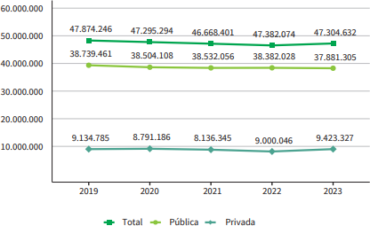
Figura 1 - Número de matrículas na educação básica, segundo a rede de ensino Brasil
Fonte: Elaborado pela Deed/Inep com base nos dados do Censo Escolar da Educação Básica.

Limitações do Modelo Avaliativo Tradicional

O problema surge principalmente da dependência de métodos manuais e burocráticos. A elaboração e correção de provas, por exemplo, consomem um tempo excessivo dos professores, reduzindo as horas dedicadas ao planejamento pedagógico, atendimento individualizado e inovação em sala de aula. Barbosa et al. (2021) apontam que docentes da rede pública paulista dedicam, em média, 9,23 horas semanais a atividades extraclasse como preparação e correção de avaliações além da carga oficial de trabalho. Esse cenário evidencia que o modelo avaliativo tradicional é incompatível com a complexidade atual da educação contemporânea.

A Pandemia e a Necessidade de Transformação

A expansão do ensino remoto e híbrido, acelerada pela pandemia de 2020, reforçou ainda mais a necessidade de transformação. A UNESCO (2021) destaca que a digitalização emergencial das aulas expôs lacunas históricas da infraestrutura educacional e a falta de ferramentas eficazes para avaliação online. Assim, o problema da ineficiência avaliativa não é recente, mas se intensificou com as mudanças tecnológicas e com o novo papel do professor como mediador da aprendizagem digital.
Percentual de escolas e professores que enfrentaram falta de dispositivos ou conectividade nos domicílios dos alunos ou realizaram atividades remotas/híbridas em 2021.

Figura 2 - TIC educação 2021

Fonte: CETIC.br – CGI.br. Pesquisa TIC Educação 2021: Edição COVID-19. Relatório, 2022.

Com o avanço da tecnologia, a educação passou por um processo de modernização parcial, no qual recursos digitais foram incorporados às práticas de ensino, mas sem mudanças estruturais nos processos avaliativos. A introdução de ambientes virtuais de aprendizagem (LMS) como o Moodle, o Google Classroom e o Microsoft Teams permitiram o compartilhamento de conteúdo e o acompanhamento do aluno, mas a etapa de avaliação permaneceu majoritariamente manual (OLIVEIRA; COSTA, 2023).

Sobrecarga e Desmotivação Docente

O agravamento ocorre porque:

Figura 3 - Panorama das condições de trabalho e sobrecarga docente no Brasil.
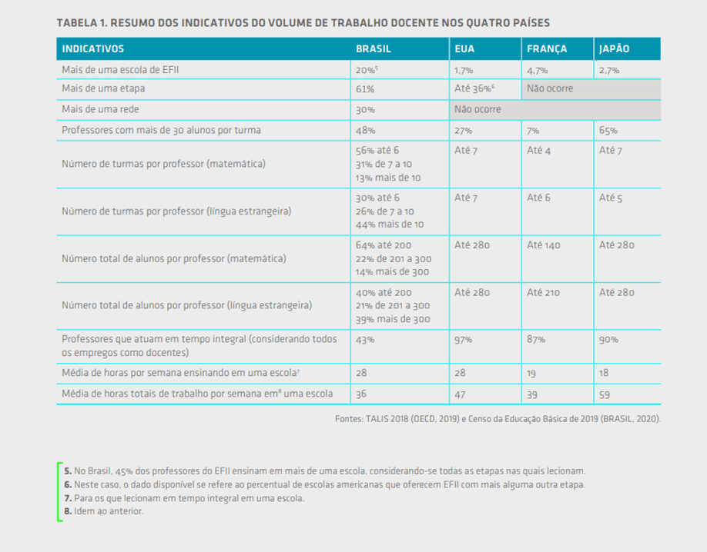
Fonte: Sindiedutec, 2023.

Mesmo com a informatização de partes do ensino, a criação e correção de provas continuam sendo tarefas repetitivas e suscetíveis a erros humanos. Silva e Almeida (2022) destacam que a ausência de automação nas atividades avaliativas causa desmotivação profissional, já que o docente se vê preso a funções operacionais que poderiam ser executadas por sistemas inteligentes.
Além disso, a pressão por resultados e métricas institucionais impulsionada por avaliações externas como o ENEM — intensifica a carga de trabalho dos professores. Em 2023, o ENEM registrou cerca de 3,9 milhões de inscritos (INEP, 2023), o que demonstra a escala nacional da necessidade de métodos avaliativos rápidos, confiáveis e justos. A correção manual de provas, em contextos dessa magnitude, seria impraticável sem o apoio tecnológico, o que evidencia o descompasso entre a realidade das escolas e as exigências educacionais contemporâneas.
Diante desse cenário, torna-se evidente que os professores constituem o principal público impactado pelas limitações do modelo avaliativo tradicional. São eles os responsáveis diretos pela elaboração, aplicação, correção e análise das avaliações, acumulando tarefas que, muitas vezes, extrapolam a carga horária contratual. A centralidade do docente no processo avaliativo reforça a necessidade de soluções tecnológicas orientadas especificamente para esse perfil profissional. Assim, a EdTech Assess posiciona o professor não apenas como usuário da plataforma, mas como protagonista da transformação digital no ambiente educacional, oferecendo ferramentas que ampliam sua capacidade analítica, reduzem tarefas mecânicas e promovem maior eficiência pedagógica.

Tentativas de Soluções e Lacunas na Inovação Tecnológica

Diante da sobrecarga e da limitação de tempo, muitos professores começaram a buscar soluções alternativas, como planilhas automatizadas, formulários digitais e bancos de questões compartilhados em nuvem. Essas estratégias, embora criativas, não solucionam a essência do problema: a falta de integração entre criação, aplicação e correção das avaliações.
Durante a pandemia, a adoção forçada de tecnologias educacionais (EdTechs) evidenciou tanto o potencial quanto as limitações da inovação digital. Segundo relatório da Educa Insights (2023), 68% dos professores afirmam que ferramentas digitais auxiliariam na correção e feedback das provas, e 72% apontam dificuldade em aplicar avaliações confiáveis em formato remoto. Esse dado revela que a digitalização sem automação efetiva apenas transfere o problema do papel para a tela, sem reduzir o esforço humano.
A adaptação docente, portanto, se deu de forma fragmentada: alguns se apropriaram de ferramentas como o Google Forms ou Kahoot, enquanto outros continuaram presos a métodos tradicionais. Essa transição parcial criou um hiato tecnológico que dificulta a consolidação de uma cultura de avaliação moderna. Como enfatiza Fernandes e Costa (2024), o verdadeiro avanço ocorre quando a tecnologia é aplicada para automatizar etapas cognitivamente repetitivas, liberando o professor para funções intelectuais e criativas como análise pedagógica e personalização do ensino.

Impactos Humanos e Institucionais

A comunidade diretamente afetada por esse problema é composta principalmente por professores, coordenadores pedagógicos e gestores de instituições de ensino. O impacto, porém, se estende aos próprios alunos, que acabam recebendo menos feedback e acompanhamento individualizado.
A Organização para Cooperação e Desenvolvimento Econômico (OCDE, 2021) indica que os professores brasileiros estão entre os que mais trabalham e menos são recompensados em termos de condições de trabalho entre os países avaliados. A sobrecarga tem efeitos diretos sobre a saúde mental e o desempenho profissional, resultando em queda de motivação, estresse e ausência.
O ambiente escolar, por sua vez, sofre com a falta de padronização e confiabilidade nos métodos avaliativos. Cada docente utiliza critérios próprios de correção e elaboração,

dificultando a análise institucional do desempenho acadêmico. Como aponta Souza e Moura (2021), a ausência de dados consolidados impede que gestores identifiquem gargalos pedagógicos e promovam intervenções efetivas.
Essa comunidade, portanto, convive com um ciclo de ineficiência: o professor trabalha mais, mas produz menos resultados pedagógicos, enquanto o aluno recebe avaliações menos precisas e feedbacks tardios. A plataforma EdTech Assess propõe-se a quebrar esse ciclo, integrando tecnologia, agilidade e análise pedagógica de forma escalável.

A Inovação e a Plataforma EdTech Assess

A definição do público-alvo como sendo os professores orienta a concepção estrutural da EdTech Assess. As decisões relacionadas à modelagem dos requisitos, à arquitetura do sistema e às funcionalidades priorizadas foram fundamentadas nas demandas específicas da prática docente contemporânea. Dessa forma, a plataforma não se configura como uma ferramenta tecnológica genérica, mas como uma solução direcionada à gestão avaliativa sob a perspectiva do professor, alinhando inovação tecnológica às necessidades reais do ambiente educacional.
A busca por inovação nos processos avaliativos educacionais está intimamente ligada à transformação digital da sociedade contemporânea. As tecnologias emergentes — como inteligência artificial (IA), aprendizado de máquina (machine learning), visão computacional e mineração de dados — têm ampliado as possibilidades de personalização e automação das práticas pedagógicas. Segundo Fernandes e Costa (2024), o uso da IA na educação não deve ser entendido apenas como uma ferramenta de substituição de tarefas humanas, mas como um meio de amplificação da capacidade cognitiva do professor, permitindo diagnósticos mais precisos sobre o aprendizado e a construção de trilhas personalizadas de ensino.
A educação digital, ao integrar tecnologias inteligentes, contribui diretamente para a transição do modelo tradicional de ensino baseado em transmissão de conteúdo para um modelo orientado por dados (data-driven education). Essa abordagem é reforçada por estudos da UFPE (2025), que evidenciam que o uso de feedback contínuo automatizado melhora em até 30% a taxa de retenção de conteúdo pelos alunos. Ao fornecer relatórios personalizados e de rápida devolutiva, a tecnologia favorece a aprendizagem ativa e o protagonismo discente.

Figura 4 - Tablets invadem a sala de aula
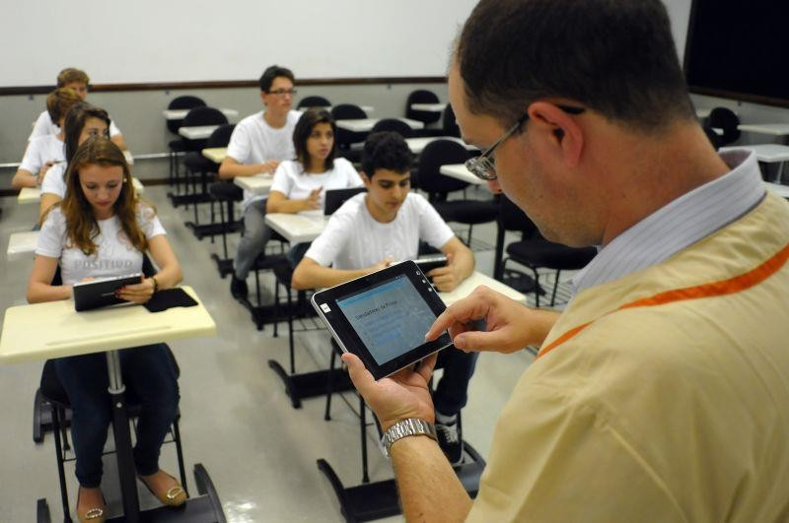
Fonte: GAZETA DO POVO. Tablets invadem a sala de aula. Autor: Vanessa Prateano, 2012.

Além disso, a Base Nacional Comum Curricular (BNCC), aprovada em 2018 e revisada em 2022, incentiva práticas pedagógicas que promovam a autonomia e o uso de tecnologias digitais de informação e comunicação. Nesse contexto, plataformas avaliativas como o EdTech Assess se tornam fundamentais, pois oferecem mecanismos de mensuração do aprendizado alinhados às competências da BNCC, como o pensamento crítico, a resolução de problemas e a cultura digital (BRASIL, 2022).
Outro aspecto relevante é o fortalecimento do modelo híbrido de ensino, que combina práticas presenciais e digitais. De acordo com Oliveira e Costa (2023), esse modelo demanda ferramentas capazes de integrar diferentes ambientes de aprendizagem físicos e virtuais e gerar indicadores precisos de desempenho. As plataformas de avaliação inteligente, ao unificarem o processo avaliativo em uma base centralizada, reduzem as barreiras entre ensino remoto e presencial, promovendo uma experiência educacional contínua e coerente.
A gamificação e o uso de dashboards pedagógicos também configuram tendências promissoras. Souza e Moura (2021) afirmam que a utilização de elementos lúdicos, recompensas e estatísticas em tempo real potencializa o engajamento dos estudantes e contribui para o desenvolvimento da autorregulação da aprendizagem. Assim, a combinação entre IA, relatórios dinâmicos e elementos motivacionais não apenas facilita o trabalho do professor, mas também torna o processo avaliativo mais atrativo, justo e transparente.

Por fim, as tecnologias educacionais promovem a inclusão e acessibilidade. Plataformas digitais com recursos multimodais (áudio, texto, imagem, vídeo) atendem alunos com diferentes estilos e necessidades de aprendizagem, incluindo estudantes com deficiências visuais ou cognitivas. O EdTech Assess incorpora diretrizes de acessibilidade digital, seguindo os padrões da Web Content Accessibility Guidelines (WCAG, 2023), permitindo que a educação digital seja também uma educação inclusiva.
A solução apresentada neste trabalho a plataforma EdTech Assess representa um exemplo concreto da aplicação de tecnologias emergentes no contexto educacional. Ela foi idealizada para unir eficiência tecnológica, confiabilidade avaliativa e análise pedagógica profunda, respondendo a uma demanda real por integração entre ensino, tecnologia e gestão educacional.
O EdTech Assess propõe um ecossistema completo, que engloba desde a criação e aplicação de provas até a correção automatizada e a geração de relatórios analíticos. O sistema utiliza algoritmos de visão computacional para realizar a leitura de folhas de respostas e identificar marcações com base em QR Codes exclusivos por aluno, assegurando autenticidade e precisão (MACHADO; PEREIRA, 2023). Esse recurso reduz drasticamente o tempo gasto na correção e elimina o risco de inconsistências humanas, elevando o nível de confiabilidade institucional.
Além da automação, o sistema valoriza a interpretação pedagógica dos resultados. Por meio de dashboards interativos, o professor tem acesso a indicadores que apontam, por exemplo, o percentual de acertos por competência, a curva de dificuldade das questões e o desempenho comparativo entre turmas. Tais dados permitem intervenções pedagógicas mais assertivas, planejamento de reforços direcionados e personalização das atividades de ensino (UFPE, 2025).
Outro diferencial do EdTech Assess é a integração com plataformas de Learning Management System (LMS) — como Moodle, Google Classroom e Microsoft Teams — garantindo interoperabilidade e continuidade pedagógica. Isso significa que o professor pode gerar provas, corrigir e enviar os resultados diretamente para o ambiente de aprendizagem do aluno, sem duplicidade de processos (OLIVEIRA; COSTA, 2023).
Do ponto de vista da segurança e governança de dados, a plataforma opera em conformidade com a Lei Geral de Proteção de Dados (LGPD), adotando princípios de anonimização, consentimento e minimização de dados. A possibilidade de operação on-premise também garante que instituições públicas e privadas mantenham seus dados sob domínio

próprio, reforçando a soberania informacional e evitando riscos de vazamento (LGPD, 2018; OLIVEIRA; COSTA, 2023).
O modelo de negócios freemium adotado pelo sistema segue tendências de sustentabilidade observadas no mercado global de EdTechs (FASTER CAPITAL, 2025). Essa estrutura permite a gratuidade no uso básico, democratizando o acesso para professores e escolas públicas, e oferece funcionalidades avançadas como relatórios detalhados e exportação para Power BI em planos pagos, garantindo escalabilidade financeira sem comprometer o impacto social.
Sob o ponto de vista pedagógico, o EdTech Assess também contribui para a avaliação formativa, e não apenas somativa. Isso significa que o sistema não se limita a medir resultados, mas fornece feedbacks contínuos que auxiliam o professor e o aluno na identificação de lacunas de aprendizagem (FERNANDES; COSTA, 2024). Essa característica reforça o papel do professor como analista de dados educacionais, ampliando sua capacidade de intervenção e tomada de decisão.

Considerações Finais do Referencial

Assim, a solução vai além de uma ferramenta tecnológica: trata-se de uma plataforma de transformação pedagógica, alinhada aos Objetivos de Desenvolvimento Sustentável (ODS) da Organização das Nações Unidas, em especial ao ODS 4 – Educação de Qualidade, por promover equidade, eficiência e inovação no processo educacional (ONU, 2024).
De forma complementar, o projeto também dialoga com os ODS 8 – Trabalho Decente e Crescimento Econômico e ODS 9 – Indústria, Inovação e Infraestrutura. O ODS 8 relaciona- se ao incentivo à valorização profissional docente, ao uso ético da tecnologia e à criação de ambientes de trabalho mais produtivos e humanizados. Já o ODS 9 reforça a necessidade de fomentar a inovação e fortalecer a infraestrutura tecnológica das instituições de ensino, assegurando que soluções digitais como o EdTech Assess sustentem a transformação estrutural e inclusiva do sistema educacional (ONU, 2024).
A análise teórica permite compreender que o desafio da avaliação educacional ultrapassa as dimensões técnicas e operacionais: trata-se de um problema estrutural, humano e social. A ineficiência dos processos avaliativos impacta diretamente a qualidade do ensino, a saúde mental dos professores e a formação integral dos alunos. Portanto, a relevância da

proposta EdTech Assess reside não apenas em sua capacidade de automatizar tarefas, mas em reconfigurar o papel da avaliação na educação contemporânea (SILVA; ALMEIDA, 2022).
De acordo com Silva e Almeida (2022), a transformação digital da escola deve ser acompanhada por uma transformação cultural, em que os professores sejam capacitados para interpretar e aplicar os dados gerados pelas ferramentas tecnológicas. O uso de dashboards e relatórios pedagógicos, nesse sentido, transforma o professor em um gestor de aprendizagem, apto a tomar decisões baseadas em evidências e não apenas na intuição.
A relevância social da proposta também está associada à democratização do acesso à tecnologia. Ao adotar um modelo freemium e seguir padrões de acessibilidade, o EdTech Assess atende tanto escolas públicas quanto privadas, garantindo que a inovação chegue a contextos diversos e contribua para a redução das desigualdades educacionais (OCDE, 2021).
Do ponto de vista institucional, a plataforma fortalece a gestão educacional orientada a dados, permitindo que coordenadores e diretores identifiquem fragilidades curriculares, tracem planos de ação e mensurem o impacto de suas políticas pedagógicas. Essa gestão inteligente amplia a transparência das práticas avaliativas e cria uma cultura de accountability educacional, alinhada aos princípios de eficiência e responsabilidade pública (OCDE, 2021).
Por fim, o impacto humano não pode ser negligenciado. Ao reduzir o tempo gasto com tarefas mecânicas, o sistema devolve ao professor o que há de mais essencial em sua profissão: o tempo para ensinar, ouvir e refletir. Nesse sentido, o EdTech Assess representa não apenas um avanço tecnológico, mas um resgate do sentido pedagógico do trabalho docente (FERNANDES; COSTA, 2024).
Assim, a proposta representa o ideal de uma educação inteligente, inclusiva e sustentável, na qual a tecnologia atua como aliada do ser humano e não como substituta. Ao integrar inovação, equidade e qualidade, o projeto reafirma o compromisso da educação com o desenvolvimento humano e com a construção de uma sociedade mais justa, crítica e digitalmente consciente, em armonia com os ODS 4, 8 e 9 da Agenda 2030 (ONU, 2024).

PROPOSTA DA APLICAÇÃO
Este capítulo apresenta a proposta da EdTech Assess, situando seu posicionamento no mercado e descrevendo a solução desenvolvida a partir das lacunas identificadas no processo avaliativo educacional.

Análise de Mercado e Concorrência

Panorama do Setor de Tecnologias para Avaliação Educacional
O mercado de tecnologias educacionais (EdTechs) tem apresentado crescimento significativo nos últimos anos, impulsionado pela digitalização do ensino, pela expansão do ensino híbrido e pela necessidade de otimização de processos acadêmicos (MORAN, 2015; BACICH; NETO; TREVISANI, 2015). Dentro desse cenário, destacam-se as soluções voltadas à gestão e automatização de avaliações, que buscam reduzir o tempo de correção, ampliar a precisão dos resultados e oferecer suporte analítico à tomada de decisão pedagógica (LUCKESI, 2011; LIBÂNEO, 2013).

Principais Players do Mercado

Entre as empresas de maior relevância no segmento de tecnologias para avaliação educacional, destacam-se:
A Scantron Corporation, tradicional no mercado norte-americano, reconhecida por suas soluções de leitura óptica (OMR) e aplicação de exames em larga escala, modelo amplamente utilizado em avaliações padronizadas internacionais (BLACK; WILIAM, 1998). A empresa consolidou-se por sua confiabilidade técnica e atuação institucional.
A Learnosity, empresa internacional especializada em APIs e soluções digitais para criação e aplicação de avaliações online, com forte foco em testes adaptativos e integração tecnológica em larga escala, alinhada às tendências de digital assessment (SHUTE; VENTURA, 2013).
No cenário nacional, destaca-se a Prova Fácil, que atua na gestão e automatização de provas, oferecendo soluções voltadas à logística avaliativa e correção automatizada para instituições brasileiras, acompanhando o movimento de digitalização da educação no país (COSTA, 2025).
Essas empresas representam referências consolidadas no setor de assessment educacional e influenciam diretamente o desenvolvimento de novas soluções tecnológicas.

Análise Comparativa e Identificação de Lacunas
Apesar da relevância das plataformas mencionadas, observa-se que a maior parte das soluções existentes concentra-se na gestão institucional e na aplicação de exames em larga escala, com menor ênfase na centralidade do professor como usuário estratégico do sistema.
Empresas internacionais, como Scantron e Learnosity, apresentam modelos robustos e escaláveis, porém frequentemente dependentes de infraestrutura específica ou integração técnica complexa. Já a Prova Fácil, embora consolidada no Brasil, possui foco predominante na logística e operacionalização de avaliações.
Identifica-se, portanto, uma lacuna relacionada à oferta de uma solução que:
- Integre ambiente físico e digital de forma simplificada;
- Utilize dispositivos amplamente acessíveis, como smartphones;
- Ofereça dashboards analíticos orientados à tomada de decisão pedagógica;
- Posicione o professor como usuário central da plataforma.
Essa lacuna estratégica fundamenta o desenvolvimento da EdTech Assess.

Posicionamento Estratégico da EdTech Assess
A EdTech Assess posiciona-se como uma solução tecnológica voltada à democratização da automação avaliativa, priorizando a prática docente e a inteligência pedagógica baseada em dados, conforme a perspectiva de uso estratégico de tecnologias digitais na educação (MORAN, 2015).
Diferentemente das soluções que concentram esforços na escala institucional ou na infraestrutura tecnológica complexa, a plataforma propõe um modelo híbrido que integra provas impressas com QR Code e correção automatizada por meio de visão computacional via dispositivo móvel.
Seu diferencial competitivo reside em:
- Eliminação da necessidade de hardware proprietário;
- Redução da sobrecarga operacional docente;
- Geração de relatórios analíticos por questão, competência e turma;
- Modelo acessível de adoção (freemium);
- Conformidade com a legislação brasileira de proteção de dados ((BRASIL, 2018) – Verificar se essa citação esta correta.
Assim, a EdTech Assess não se configura apenas como ferramenta de correção automática, mas como instrumento de apoio à gestão pedagógica orientada a dados.

Descrição da Plataforma

Funcionalidades Principais
A plataforma permite a criação de avaliações objetivas, geração automática de folhas de resposta com QR Code identificador, correção por meio de captura via smartphone e disponibilização de relatórios detalhados.
- Entre as funcionalidades destacam-se:
- Cadastro de turmas e disciplinas;
- Geração automatizada de gabaritos;
- Correção por reconhecimento óptico;
- Dashboard analítico;
- Exportação de relatórios em formatos compatíveis com sistemas acadêmicos.

Arquitetura e Fluxo de Funcionamento
A inovação da EdTech Assess está na integração entre visão computacional, leitura por QR Code e análise estatística automatizada, oferecendo uma solução híbrida e acessível ao contexto educacional brasileiro.

Ao priorizar a experiência do professor e a simplificação do processo avaliativo, a plataforma contribui para a modernização da gestão acadêmica e para a melhoria da qualidade do processo de ensino-apendizagem.

A proposta é criar um sistema inteligente para gerar e corrigir provas de forma automática e prática.

Descrição da aplicação

A aplicação proposta consiste em uma plataforma educacional inteligente, disponível em versões web e mobile, desenvolvida para apoiar professores na criação, aplicação e correção de provas, bem como no acompanhamento detalhado do desempenho dos alunos, alinhando-se aos princípios de design instrucional contemporâneo (FILATRO, 2023). A plataforma permite que os docentes cadastrem questões com alternativas e gabaritos, anexem provas antigas ou materiais complementares e gerem automaticamente múltiplas versões de cada avaliação em Portable Document Format (PDF), cada uma vinculada a um QR Code exclusivo, garantindo o controle individual de cada prova.
O aplicativo mobile realiza a leitura do QR Code e, por meio de algoritmos de visão computacional, corrige automaticamente as respostas, calculando a nota de cada estudante de forma precisa, mesmo em condições adversas de iluminação ou marcação.
Além disso, o sistema disponibiliza dashboards interativos e relatórios pedagógicos que permitem aos professores analisar o desempenho individual e coletivo da turma, identificar áreas de dificuldade e gerar dados exportáveis para ferramentas como Excel ou Power BI. A plataforma também prevê integração com Learning Management Systems (LMS) como Moodle, Google Classroom e Teams, operação on-premise com atenção às exigências da LGPD (BRASIL, 2018) e funcionalidades de usabilidade avançadas, assegurando uma experiência eficiente, confiável e intuitiva tanto para docentes quanto para alunos.

Modelagem dos requisitos

A modelagem dos requisitos da plataforma foi realizada com o objetivo de estruturar de forma clara as funcionalidades essenciais para atender às necessidades de professores no processo de criação, aplicação e correção de provas. Para tanto, foram identificados requisitos funcionais e não funcionais, fundamentados na análise de problemas enfrentados no contexto educacional e em referências de plataformas similares.

Entre os requisitos funcionais, destacam-se: cadastro e autenticação de professores e alunos; criação e armazenamento de questões com alternativas e gabaritos; geração automática de múltiplas versões de provas em PDF com QR Code exclusivo; correção automática de respostas via aplicativo mobile; disponibilização de dashboards e relatórios pedagógicos; integração com LMSs como Moodle, Teams e Google Classroom; e possibilidade de anexar provas antigas ou materiais complementares.
Quanto aos requisitos não funcionais, foram considerados aspectos como desempenho, confiabilidade, segurança de dados, conformidade com a Lei Geral de Proteção de Dados (LGPD), usabilidade e acessibilidade, garantindo que a plataforma seja eficiente, segura e de fácil utilização para os diferentes perfis de usuários.
A modelagem foi representada por diagramas de caso de uso, diagramas de classes e fluxos de navegação, possibilitando a visualização das interações entre usuários e sistema, bem como a organização das funcionalidades, servindo como base para o desenvolvimento do protótipo funcional e para futuras expansões da aplicação.

Requisitos funcionais

Os requisitos funcionais definem as principais funcionalidades do sistema, descritas a
seguir.

Gestão de Usuário
RF01 – O sistema deve permitir cadastro e autenticação de usuários com perfil Professor e Administrador.
RF02 – O sistema deve restringir o acesso às avaliações apenas ao professor responsável.
RF03 – O administrador deve poder gerenciar usuários e permissões.
Gestão Acadêmica
RF04 – O sistema deve permitir o cadastro de turmas e disciplinas.
RF05 – O sistema deve permitir o cadastro de alunos vinculados às respectivas turmas.
RF06 – O sistema deve permitir o cadastro de questões objetivas com definição obrigatória de gabarito.
Criação de Avaliações
RF07 – O sistema deve permitir a criação de avaliações vinculadas a uma disciplina e turma previamente cadastradas.
RF08 – O sistema deve gerar automaticamente o gabarito da avaliação.
RF09 – O sistema deve gerar folha de resposta contendo QR Code exclusivo para identificação da prova.
RF10 – O sistema deve permitir geração de múltiplas versões da prova mantendo rastreabilidade por QR Code.
RF11 – O sistema deve disponibilizar a prova em formato PDF para impressão.
Correção Automatizada
RF12 – O sistema deve permitir a captura da folha de resposta por meio de aplicativo mobile.
RF13 – O sistema deve validar automaticamente o QR Code antes da correção.
RF14 – O sistema deve realizar reconhecimento óptico das marcações da folha resposta.
RF15 – O sistema deve calcular automaticamente a nota do aluno com base no gabarito.
RF16 – O sistema deve armazenar os resultados da correção no banco de dados.
RF17 – O sistema deve solicitar nova captura caso a imagem esteja ilegível.
Relatórios e Análises
RF18 – O sistema deve gerar relatório individual por aluno.
RF19 – O sistema deve gerar relatório consolidado por turma.
RF20 – O sistema deve apresentar análise de desempenho por questão.
RF21 – O sistema deve permitir análise por competência quando configurada.
RF22 – O sistema deve permitir exportação de relatórios em formatos compatíveis (Excel, CSV ou PDF).
Integração
RF23 – O sistema deve permitir integração com plataformas LMS via API.
RF24 – O sistema deve permitir exportação de notas para sistemas acadêmicos externos.

[RF001] Permitir a entrada de dados de login
Prioridade: [X] Essencial [ ] Importante [ ] Desejável
O sistema deve permitir a entrada de e-mail/usuário e senha e autenticar o acesso às funcionalidades.

[RF002] Recuperação de conta
Prioridade: [X] Essencial [ ] Importante [ ] Desejável
O sistema deve permitir recuperar o acesso por e-mail/link de redefinição de senha.

[RF003] Cadastro de usuários (professor)
Prioridade: [X] Essencial [ ] Importante [ ] Desejável
O sistema deve permitir cadastrar, editar, vinculando perfil de acesso.

[RF004] Gestão de turmas e disciplinas Prioridade: [X] Essencial [ ] Importante [ ] Desejável O sistema deve permitir criar turmas e disciplinas.

[RF005] Banco de questões
Prioridade: [X] Essencial [ ] Importante [ ] Desejável
O sistema deve permitir cadastrar, editar, excluir e classificar questões por tema, disciplina, nível.

[RF006] Importação de questões e materiais
Prioridade: [ ] Essencial [X] Importante [ ] Desejável
O sistema deve permitir importar questões/materiais a partir de arquivos (ex.: PDF, DOCX).

[RF007] Geração automática de provas (PDF) com QR Code
Prioridade: [X] Essencial [ ] Importante [ ] Desejável
O sistema deve gerar múltiplas versões de prova em PDF, cada uma com QR Code exclusivo por versão.

[RF008] Randomização de questões e alternativas
Prioridade: [X] Essencial [ ] Importante [ ] Desejável
O sistema deve permitir embaralhar a ordem de questões e alternativas por versão.

[RF009] Configuração de critérios e pesos
Prioridade: [X] Essencial [ ] Importante [ ] Desejável
O sistema deve permitir definir pesos por questão, penalidade por erro e critérios de aprovação.

[RF010] Leitura de QR Code e captura de prova (mobile)
Prioridade: [X] Essencial [ ] Importante [ ] Desejável
O sistema deve permitir, via aplicativo mobile, ler o QR Code e capturar imagens para correção.

[RF011] Correção automática por visão computacional
Prioridade: [X] Essencial [ ] Importante [ ] Desejável
O sistema deve identificar marcações, comparar com o gabarito e calcular a nota do aluno.

[RF012] Revisão e reprocessamento manual
Prioridade: [ ] Essencial [X] Importante [ ] Desejável
O sistema deve permitir ao professor revisar correções, ajustar respostas e reprocessar notas.

[RF013] Relatórios e dashboards pedagógicos
Prioridade: [X] Essencial [ ] Importante [ ] Desejável
O sistema deve apresentar relatórios por turma/prova com métricas de acertos, erros e desempenho.

[RF014] Exportação de resultados
Prioridade: [ ] Essencial [X] Importante [ ] Desejável
O sistema deve exportar resultados e relatórios em XLSX.

[RF015] Integração com LMS (Moodle/Google Classroom/Teams)
Prioridade: [ ] Essencial [X] Importante [ ] Desejável
O sistema deve sincronizar turmas, avaliações e notas com LMS suportados.

[RF016] Notificações
Prioridade: [ ] Essencial [X] Importante [ ] Desejável
O sistema deve enviar notificações de publicação de provas, resultados e recuperação de senha.

[RF017] Controle de acesso por perfil (RBAC)
Prioridade: [X] Essencial [ ] Importante [ ] Desejável
O sistema deve restringir funcionalidades por perfil (professor) e registrar permissões.

[RF018] Trilha de auditoria
Prioridade: [ ] Essencial [X] Importante [ ] Desejável
O sistema deve registrar operações críticas (login, criação/edição de prova, alteração de nota).

Requisitos não funcionais

Os requisitos não funcionais definem as principais funcionalidades do sistema, descritas a seguir.

Segurança
RNF01 – O sistema deve estar em conformidade com a LGPD.
RNF02 – Os dados devem ser armazenados com criptografia.
RNF03 – O sistema deve possuir controle de acesso baseado em perfil.
RNF04 – O sistema deve registrar logs de atividades dos usuários.
Desempenho
RNF05 – O tempo de processamento da correção não deve ultrapassar 3 segundos por prova em condições adequadas.
RNF06 – O sistema deve suportar múltiplas correções simultâneas sem perda de desempenho.
Usabilidade
RNF07 – A interface deve ser intuitiva e compatível com navegadores modernos.
RNF08 – O aplicativo mobile deve ser compatível com Android e iOS.
RNF09 – O sistema deve fornecer feedback visual imediato após a correção.
Confiabilidade
RNF10 – O sistema deve realizar backup automático periódico dos dados.
RNF11 – O sistema deve garantir disponibilidade mínima de 99% em ambiente de produção.

[RNF001] Segurança
Prioridade: [X] Essencial [ ] Importante [ ] Desejável
O sistema deve adotar autenticação segura, armazenamento de senhas com hash, RBAC e proteção contra OWASP Top 10.

[RNF002] Aspectos legais (LGPD)
Prioridade: [X] Essencial [ ] Importante [ ] Desejável
O sistema deve tratar dados pessoais conforme a LGPD, com base legal, consentimento quando necessário e atendimento aos direitos do titular.

[RNF003] Privacidade por padrão e por design
Prioridade: [X] Essencial [ ] Importante [ ] Desejável
O sistema deve minimizar coleta, pseudonimizar identificadores em relatórios e limitar acesso a dados sensíveis.

[RNF004] Desempenho
Prioridade: [X] Essencial [ ] Importante [ ] Desejável
O sistema deve responder às ações de usuário em ≤ 2 s (p95) e processar correções em ≤ 10 s
por folha (p95).

[RNF005] Disponibilidade
Prioridade: [ ] Essencial [X] Importante [ ] Desejável
O sistema deve manter disponibilidade mensal ≥ 99,5% no ambiente de produção (meta do
protótipo).

[RNF006] Escalabilidade
Prioridade: [ ] Essencial [X] Importante [ ] Desejável

O sistema deve suportar aumento de usuários/concor-rência com escalabilidade horizontal de serviços e filas de processamento.

[RNF007] Confiabilidade e integridade
Prioridade: [X] Essencial [ ] Importante [ ] Desejável
O sistema deve garantir não repúdio e integridade de notas, com transações idempotentes e validações.

[RNF008] Usabilidade e acessibilidade
Prioridade: [ ] Essencial [X] Importante [ ] Desejável
O sistema deve ser responsivo e aderente às diretrizes WCAG 2.1 AA.

[RNF009] Compatibilidade
Prioridade: [ ] Essencial [X] Importante [ ] Desejável
O sistema deve funcionar nos principais navegadores modernos e app mobile Android/iOS suportados.

[RNF010] Observabilidade e logs
Prioridade: [ ] Essencial [X] Importante [ ] Desejável
O sistema deve registrar métricas, logs estruturados e traços de requisições, com alertas para falhas.

[RNF011] Backup e recuperação
Prioridade: [X] Essencial [ ] Importante [ ] Desejável
O sistema deve executar backup diário, com RPO ≤ 24 h e RTO ≤ 4 h para dados acadêmicos.

[RNF012] Manutenibilidade e testes
Prioridade: [ ] Essencial [X] Importante [ ] Desejável
O sistema deve adotar arquitetura modular, documentação de APIs e cobertura de testes ≥ 70%
no backend.

[RNF013] API e interoperabilidade
Prioridade: [ ] Essencial [X] Importante [ ] Desejável

O sistema deve expor APIs REST com especificação OpenAPI e webhooks para integrações.

[RNF014] Qualidade da leitura (visão computacional)
Prioridade: [ ] Essencial [X] Importante [ ] Desejável
O sistema deve alcançar taxa de leitura correta p95 ≥ 98% sob condições normais de
iluminação, com fallback para revisão manual.

Casos de uso

A tabela apresenta os principais Casos de Uso (UC) identificados no sistema, descrevendo o ID, o nome do caso de uso, o ator envolvido e a descrição das funcionalidades correspondentes. Esses casos de uso representam as interações do professor com o sistema, abrangendo desde o cadastro e autenticação de usuários até a criação, edição e exclusão de questões, geração automática de provas, visualização de relatórios e configuração de perfil.

42

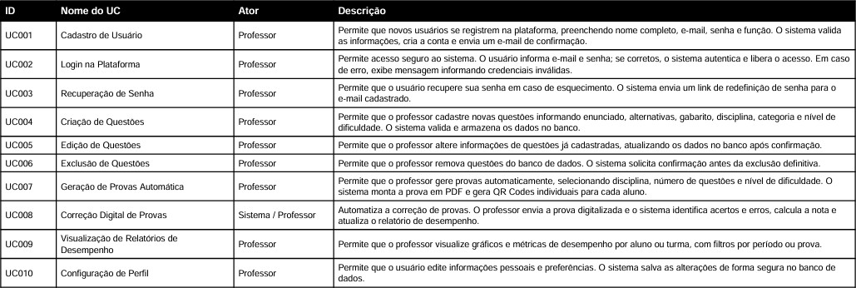
Figura 5 - Caso de uso
Fontes: Os autores (2025)

Diagrama de caso de uso

O diagrama de caso de uso da Figura ilustra as principais interações entre os atores e o sistema EdTech Assess. O Professor é o principal usuário, responsável por gerenciar turmas, matérias e provas, além de visualizar relatórios. O App Scanner realiza a digitalização e correção automatizada das avaliações. O LMS integra o sistema a plataformas de ensino, e a IA auxilia na criação automática de questões.

Figura 6 - Diagrama de caso de uso
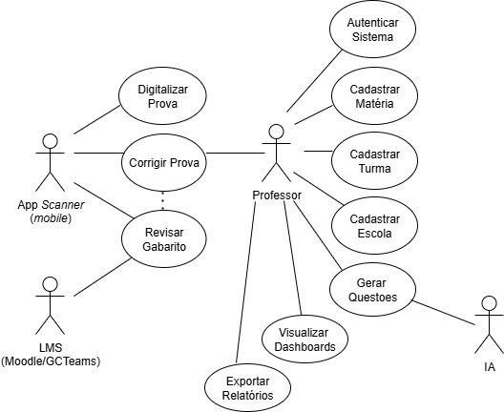
Fontes: Os autores (2025)

Diagramas de Classes

O diagrama de classes representa a estrutura principal do sistema EdTech Assess, destacando as entidades, seus atributos e os relacionamentos entre elas. Ele evidencia a interação entre classes como Professor, Prova, Questão, Turma, Escola, Matéria, Gabarito e Sistema, demonstrando a organização e a lógica de funcionamento do modelo de dados.

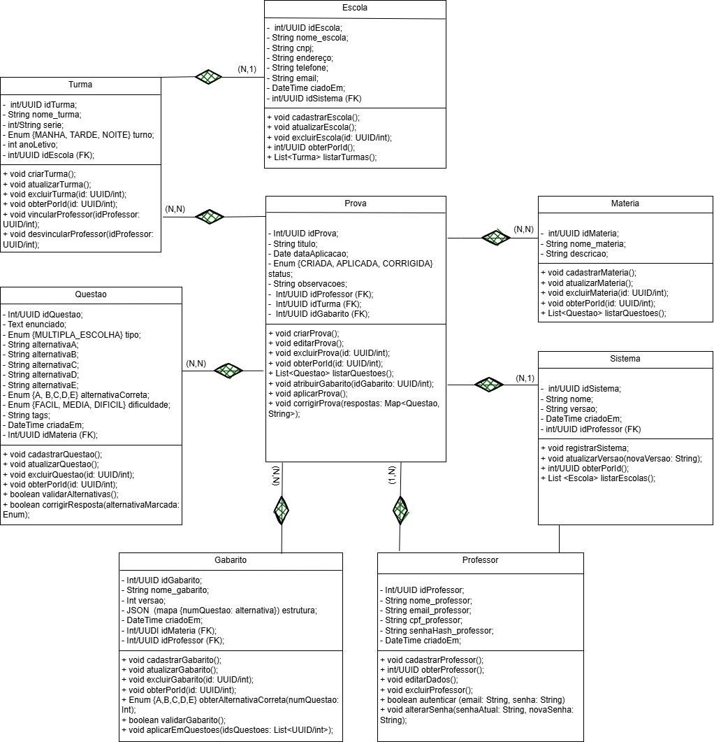
Figura 7 - Diagrama de classes

Fontes: Os autores (2025)

Regras de negócio
As regras de negócio definem as diretrizes que orientam o funcionamento da plataforma, estabelecendo critérios, validações e restrições para garantir segurança, confiabilidade e coerência pedagógica no uso do sistema.
RN01 – Perfis de Acesso
A plataforma deverá possuir perfis de acesso distintos (Professor e Administrador), com permissões específicas para cada tipo de usuário.
RN02 – Autenticação Obrigatória
O acesso ao sistema será permitido apenas mediante autenticação com login e senha válidos.
RN03 – Proteção de Dados
Todos os dados cadastrados deverão seguir as diretrizes da Lei Geral de Proteção de Dados (LGPD), garantindo confidencialidade e armazenamento seguro.
RN04 – Responsabilidade pelo Cadastro
O professor será responsável pela veracidade das informações cadastradas (turmas, alunos e questões).
RN05 – Cadastro de Questões
O sistema permitirá o cadastro apenas de questões objetivas de múltipla escolha, com definição obrigatória do gabarito correto.
RN06 – Estrutura da Avaliação
Cada prova deverá estar vinculada a uma disciplina e a uma turma previamente cadastradas.
RN07 – Geração Automática de Gabarito
Ao finalizar a criação da prova, o sistema deverá gerar automaticamente o gabarito correspondente.
RN08 – Identificação por QR Code
Cada folha de resposta gerada deverá conter um QR Code exclusivo para identificação da avaliação e do aluno.
RN09 – Versões da Prova
O sistema poderá gerar múltiplas versões da mesma prova, mantendo rastreabilidade por meio do QR Code.
RN10 – Leitura via Dispositivo Móvel
A correção das avaliações será realizada por meio da captura da folha de respostas utilizando a câmera de um smartphone.
RN11 – Validação do QR Code
O sistema deverá validar o QR Code antes de iniciar a correção, garantindo que a prova esteja cadastrada na base de dados.
RN12 – Reconhecimento Óptico
A correção será realizada por tecnologia de reconhecimento óptico e visão computacional.
RN13 – Tratamento de Erros de Leitura
Caso a imagem esteja ilegível ou fora dos padrões mínimos de qualidade (iluminação, enquadramento), o sistema deverá solicitar nova captura.
RN14 – Cálculo Automático da Nota
Após o reconhecimento das respostas, o sistema deverá comparar automaticamente com o gabarito e calcular a nota do aluno.
RN15 – Relatórios Individuais
O sistema deverá disponibilizar relatório individual por aluno, contendo nota final e desempenho por questão.
RN16 – Relatórios por Turma
A plataforma deverá gerar relatórios consolidados por turma, apresentando estatísticas como média geral e percentual de acertos por questão.
RN17 – Análise por Competência
Sempre que configurado pelo professor, o sistema deverá permitir análise de desempenho por competência ou habilidade.
RN18 – Exportação de Dados
Os relatórios deverão poder ser exportados em formatos compatíveis com ferramentas externas, como Excel e Power BI.
RN19 – Integração com LMS
A plataforma deverá possibilitar integração com ambientes virtuais de aprendizagem, como Moodle ou Google Classroom.
RN20 – Operação Web e Mobile
O sistema deverá funcionar em ambiente web (para criação e gestão) e em aplicativo mobile (para correção).
RN21 – Ausência de Hardware Proprietário
A solução não exigirá dispositivos específicos ou leitores ópticos dedicados, utilizando apenas dispositivos amplamente acessíveis.
RN22 – Backup de Dados
O sistema deverá realizar armazenamento seguro e backup periódico das informações.
RN23 – Controle de Acesso às Avaliações
Somente o professor responsável poderá visualizar e editar suas avaliações.
RN24 – Registro de Atividades
A plataforma deverá manter registro das ações realizadas no sistema para fins de rastreabilidade.

[RN001] Autenticação obrigatória
Apenas usuários cadastrados (professores, alunos e administradores) podem acessar a plataforma, garantindo segurança e controle das informações.

[RN002] Provas vinculadas a QR Code
Cada versão da prova gerada deve ter um QR Code exclusivo, associando o aluno, a versão da prova e o gabarito correspondente, evitando fraudes ou confusões na correção.

[RN003] Banco de questões reutilizável
Professores podem anexar provas antigas e materiais complementares, mas somente poderão reutilizar questões dentro das regras de direitos autorais ou propriedade intelectual.

[RN004] Correção automática condicional
A correção via visão computacional só é realizada se a prova estiver corretamente vinculada ao QR Code; casos de leitura incorreta devem gerar alerta para revisão manual.

[RN005] Relatórios pedagógicos
Os dashboards devem refletir fielmente o desempenho dos alunos, considerando acertos, erros e tempo de resposta, para subsidiar decisões pedagógicas.

[RN006] Limite de acesso e permissões
Professores podem criar, gerar e corrigir provas; administradores gerenciam usuários e permissões.

[RN007] Integração com LMS
Todas as integrações devem respeitar os padrões de segurança e compatibilidade, evitando perda ou vazamento de dados.

[RN008] Confidencialidade e LGPD
Dados pessoais e acadêmicos devem ser armazenados e processados conforme a legislação vigente, garantindo privacidade e proteção dos usuários.

Protótipo da aplicação

As telas a seguir representam a interface do sistema EdTech Assess, desenvolvidas para proporcionar uma navegação simples e intuitiva. Elas ilustram as principais funcionalidades disponíveis aos usuários, bem como o fluxo de interação dentro da plataforma.

A seguir é apresentada a tela principal da aplicação, primeira interface com a qual o usuário interage ao acessar a plataforma. Nela, o sistema solicita que o usuário realize o login ou efetue um novo registro, caso ainda não possua conta.
A tela exibe a identidade visual da plataforma EdTech Assess e a mensagem de boas- vindas, reforçando o propósito de oferecer uma experiência educacional inteligente e personalizada.
- Regra de Negócio: RN001 – Autenticação obrigatória.
- Requisitos Funcionais: RF001 – Entrada de dados de login; RF002 –
Recuperação de conta; RF003 – Cadastro de usuários.

Figura 8 - Tela inicial
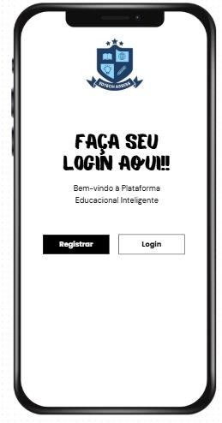
Fontes: Os autores (2025)

A Figura apresenta a tela de login do usuário, responsável por autenticar o acesso à plataforma EdTech Assess.
Nesta tela, o usuário deve informar suas credenciais de acesso — login e senha — para entrar no sistema. O layout foi projetado de forma simples e objetiva, priorizando a usabilidade e o acesso rápido às funcionalidades principais.
O sistema também disponibiliza a opção “Esqueceu sua senha?”, permitindo a
recuperação de acesso por e-mail, conforme as regras de segurança definidas pela plataforma.
- Regra de Negócio: RN001 – Autenticação obrigatória.
- Requisitos Funcionais: RF001 – Entrada de dados de login; RF002 –
Recuperação de conta.

Figura 9 - Tela de login
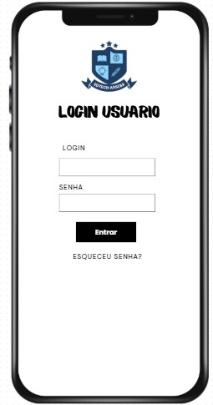
Fontes: Os autores (2025)

A Figura apresenta a tela de cadastro de professor, utilizada para o registro de novos usuários na plataforma EdTech Assess.
Nessa interface, o docente deve preencher os campos obrigatórios de nome, e-mail, senha e confirmação de senha, garantindo a criação de uma conta pessoal e segura no sistema. A funcionalidade tem como objetivo viabilizar o controle de acesso à plataforma, assegurando que apenas usuários devidamente cadastrados possam utilizar os recursos
pedagógicos e administrativos disponíveis.
- Regra de Negócio: RN001 – Autenticação obrigatória.
- Requisitos Funcionais: RF003 – Cadastro de usuários (professor); RF002 –
Recuperação de conta; RF017 – Controle de acesso por perfil (RBAC).

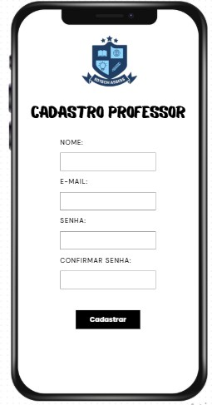
Figura 10 - Tela de cadastro
Fontes: Os autores (2025)

A Figura apresenta o painel principal da aplicação, tela inicial acessada após o login do usuário professor.
Nessa interface, são disponibilizados os principais módulos do sistema EdTech Assess, organizados em botões funcionais que facilitam a navegação e o acesso às principais funcionalidades.
Essa tela centraliza o fluxo de navegação, permitindo ao docente acessar rapidamente todos os recursos necessários para o gerenciamento das avaliações.
- Regras de Negócio: RN002 – Provas vinculadas a QR Code; RN005 – Relatórios pedagógicos.
- Requisitos Funcionais: RF004 – Gestão de turmas e disciplinas; RF005 – Banco de questões; RF007 – Geração automática de provas; RF011 – Correção automática; RF013 – Relatórios e dashboards pedagógicos.

Figura 11 - Tela de painel

Fontes: Os autores (2025)

A Figura apresenta a tela de Banco de Provas da aplicação EdTech Assess.
Essa interface permite ao professor visualizar, gerenciar e acessar todas as avaliações previamente criadas e armazenadas no sistema. Cada item listado exibe o nome da prova, disciplina associada e data de criação, além de oferecer opções para download e exclusão da prova.
A funcionalidade foi desenvolvida para facilitar o controle e o reuso de avaliações, permitindo que o docente organize seu banco de questões de forma ágil e eficiente. Essa tela também contribui para a rastreabilidade das provas, garantindo histórico e versionamento dos conteúdos avaliativos.
- Regras de Negócio: RN003 – Banco de questões reutilizável; RN007 –
Integração com LMS.
- Requisitos Funcionais: RF005 – Banco de questões; RF006 – Importação de questões e materiais; RF014 – Exportação de resultados.

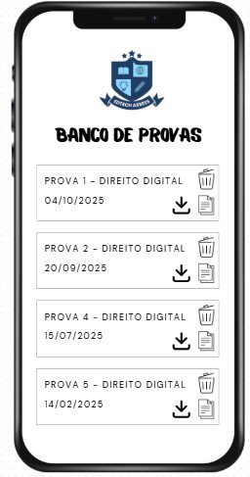
Figura 12 - Tela banco de provas
Fontes: Os autores (2025)

A Figura apresenta a tela de correção de prova da aplicação EdTech Assess.
Essa interface é responsável pela etapa de digitalização e leitura automática das avaliações, utilizando tecnologia de visão computacional para identificar e processar as respostas dos alunos por meio do QR Code impresso em cada prova.
O sistema captura a imagem da folha de respostas e realiza o reconhecimento das marcações, comparando-as automaticamente com o gabarito previamente cadastrado. Essa funcionalidade tem como objetivo otimizar o tempo de correção, eliminar erros humanos e gerar resultados com maior precisão.
A interface também permite ao usuário enviar arquivos manualmente, caso a leitura não seja feita diretamente pela câmera do dispositivo, garantindo flexibilidade e redundância no processo.

- Regras de Negócio: RN002 – Provas vinculadas a QR Code; RN004 – Correção automática condicional.
- Requisitos Funcionais: RF010 – Leitura de QR Code e captura de prova; RF011 – Correção automática por visão computacional; RF012 – Revisão e reprocessamento manual.


Figura 13 - Tela correção de provas
Fontes: Os autores (2025)

A Figura apresenta a tela de geração de provas, responsável por permitir ao professor criar novas avaliações de forma personalizada dentro da plataforma EdTech Assess.
Nessa interface, o usuário deve preencher informações essenciais, como título da avaliação, disciplina ou turma, conteúdo da prova e quantidade de questões desejadas.
Após o preenchimento, o sistema possibilita duas ações principais:
- Gerar: cria automaticamente a prova com base nos parâmetros definidos, podendo incluir questões do banco já existente;

- Salvar: armazena a configuração atual para edição ou geração posterior.
Essa funcionalidade tem como objetivo automatizar a criação de avaliações, otimizando o tempo do docente e garantindo a variedade e consistência das provas geradas.
- Regras de Negócio: RN002 – Provas vinculadas a QR Code; RN005 – Relatórios pedagógicos.
- Requisitos Funcionais: RF005 – Banco de questões; RF007 – Geração automática de provas (PDF) com QR Code; RF008 – Randomização de questões e alternativas; RF009 – Configuração de critérios e pesos.

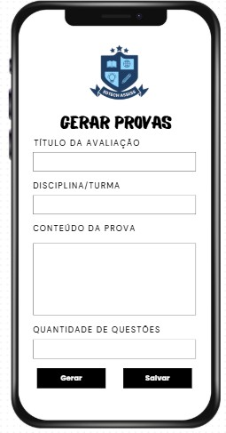
Figura 14 - Tela gerar provas
Fontes: Os autores (2025)

A Figura apresenta a tela de ajustes de prova da aplicação EdTech Assess.
Essa interface foi desenvolvida para que o professor possa solicitar modificações ou correções em provas já geradas ou aplicadas. O usuário deve selecionar a prova desejada,

descrever detalhadamente o ajuste necessário e, se for o caso, anexar um arquivo complementar contendo as alterações sugeridas.
A tela disponibiliza as opções “Enviar”, que submete a solicitação de ajuste para processamento imediato, e “Salvar”, que permite armazenar o pedido para edição posterior.
Essa funcionalidade assegura a flexibilidade e manutenção contínua das avaliações, promovendo um fluxo de trabalho colaborativo e garantindo a atualização constante do banco de provas.
- Regras de Negócio: RN003 – Banco de questões reutilizável; RN004 – Correção automática condicional.
- Requisitos Funcionais: RF005 – Banco de questões; RF012 – Revisão e reprocessamento manual; RF016 – Notificações.

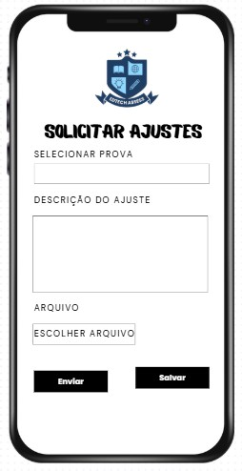
Figura 15 - Tela solicitar ajustes
Fontes: Os autores (2025)

A Figura apresenta a tela de relatórios da aplicação EdTech Assess, responsável por exibir os resultados consolidados das avaliações aplicadas.
Por meio dessa interface, o professor pode selecionar a prova desejada e visualizar os principais indicadores de desempenho da turma e dos alunos, como médias de acertos, percentuais de erros e estatísticas de desempenho individual e coletivo.
Os relatórios são apresentados em formato gráfico, facilitando a interpretação pedagógica dos dados e contribuindo para uma análise mais precisa da aprendizagem. Essa tela reforça a proposta de um sistema educacional orientado por dados (data-driven education), apoiando decisões pedagógicas fundamentadas em evidências.
- Regras de Negócio: RN005 – Relatórios pedagógicos; RN007 – Integração com LMS.
- Requisitos Funcionais: RF013 – Relatórios e dashboards pedagógicos; RF014 – Exportação de resultados; RF015 – Integração com LMS (Moodle/Google Classroom/Teams).

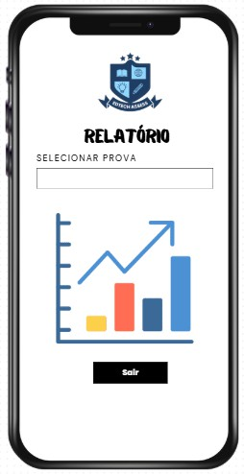
Figura 16 - Tela de relatório
Fontes: Os autores (2025)

A Figura apresenta a tela de criação de turmas e disciplinas da aplicação EdTech Assess. Essa interface tem como finalidade permitir que o professor cadastre novas turmas e disciplinas dentro do sistema, possibilitando o gerenciamento e a organização pedagógica das
atividades avaliativas.
Por meio dos campos “Criar Turma” e “Criar Disciplinas”, o usuário pode inserir os dados correspondentes e utilizar os botões “Enviar” para confirmação imediata do cadastro ou “Salvar” para registrar as informações e finalizá-las posteriormente.
Essa funcionalidade garante a estruturação hierárquica dos dados na plataforma, viabilizando a vinculação de provas, relatórios e ajustes a cada turma e disciplina criada, o que favorece a rastreabilidade e o controle acadêmico.
- Regras de Negócio: RN001 – Autenticação obrigatória; RN006 – Limite de acesso e permissões.

- Requisitos Funcionais: RF004 – Gestão de turmas e disciplinas; RF017 – Controle de acesso por perfil (RBAC); RF015 – Integração com LMS (Moodle/Google Classroom/Teams).

Figura 17 - Tela de criação
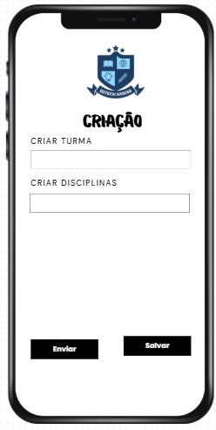
Fontes: Os autores (2025)

A seguir é apresentada a tela inicial de boas-vindas da aplicação EdTech Assess.
Ela tem como objetivo introduzir o usuário ao sistema, apresentando brevemente sua finalidade e funcionalidades principais, reforçando o propósito pedagógico e tecnológico da plataforma.
- Regra de negócio: RN01
- Requisitos funcionais: RF001 e RF002


Figura 18 - Tela inicial
Fontes: Os autores (2025)

Na sequência, é exibida a tela de acesso ao login.
Nesta interface, o usuário é direcionado para realizar o registro ou acessar o sistema utilizando suas credenciais. Essa etapa garante o controle de acesso e a segurança das informações armazenadas.
- Regra de negócio: RN01
- Requisitos funcionais: RF001, RF002 e RF003

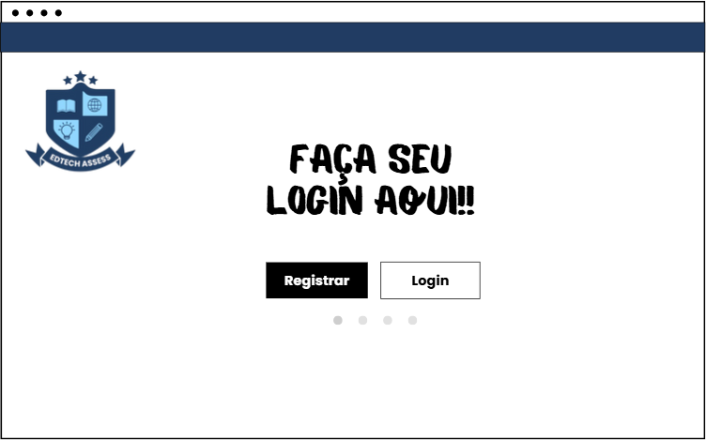
Figura 19 - Tela de login
Fontes: Os autores (2025)

A tela de login de usuário permite que professores e administradores acessem o sistema por meio de credenciais previamente cadastradas.
O login é validado de forma segura, garantindo que apenas usuários autorizados possam interagir com as funcionalidades internas da aplicação.
- Regra de negócio: RN02
- Requisitos funcionais: RF001 e RF017

Figura 20 - Tela usuário
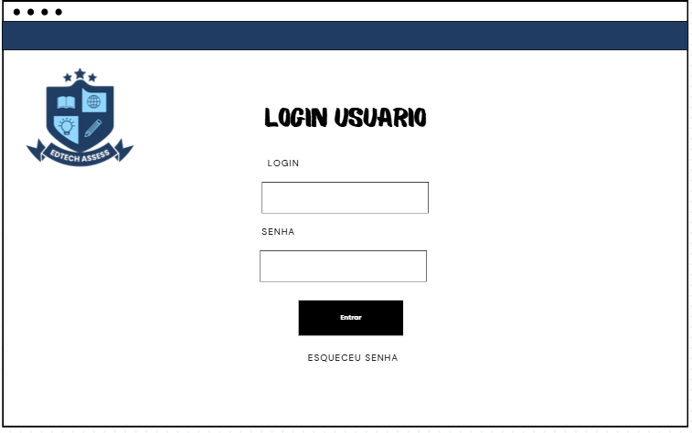
Fontes: Os autores (2025)

A tela de cadastro de professor possibilita o registro de novos docentes no sistema.
Nela, o usuário insere dados como nome, e-mail e senha, que são armazenados de forma segura em conformidade com a Lei Geral de Proteção de Dados (LGPD).
- Regra de negócio: RN02
- Requisitos funcionais: RF003 e RF002

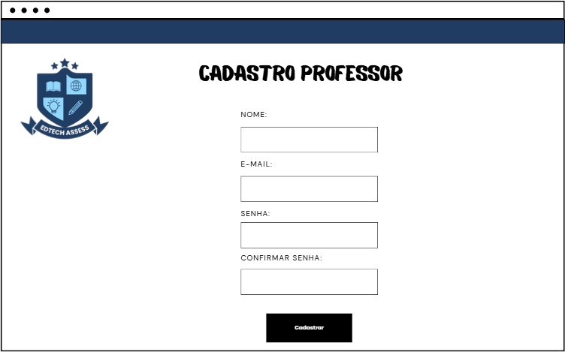
Figura 21 - Tela cadastro
Fontes: Os autores (2025)

A tela de relatório permite ao professor selecionar uma prova e gerar visualizações gráficas com os resultados obtidos pelos alunos.
Esses relatórios são essenciais para a análise pedagógica e o acompanhamento de desempenho das turmas.
- Regra de negócio: RN05
- Requisitos funcionais: RF013 e RF014

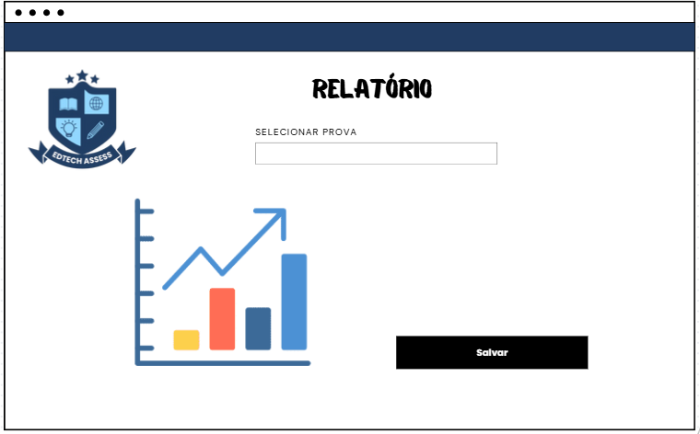
Figura 22 - Tela relatório
Fontes: Os autores (2025)

A tela de solicitação de ajustes possibilita que o docente envie correções ou atualizações relacionadas a provas já aplicadas.
Por meio dessa interface, é possível anexar arquivos e descrever detalhadamente o tipo de ajuste desejado.
- Regra de negócio: RN06
- Requisitos funcionais: RF012 e RF014

Figura 23 - Tela solicitar ajustes
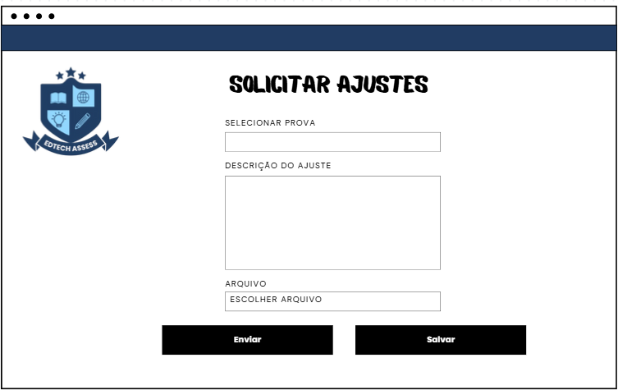
Fontes: Os autores (2025)

A tela de banco de provas apresenta uma lista de avaliações previamente cadastradas, contendo informações como título, data e disciplina.
Por meio dela, o professor pode visualizar, baixar ou cadastrar novas provas, facilitando a gestão dos materiais avaliativos.
- Regras de negócio: RN03 e RN05
- Requisitos funcionais: RF005 e RF006

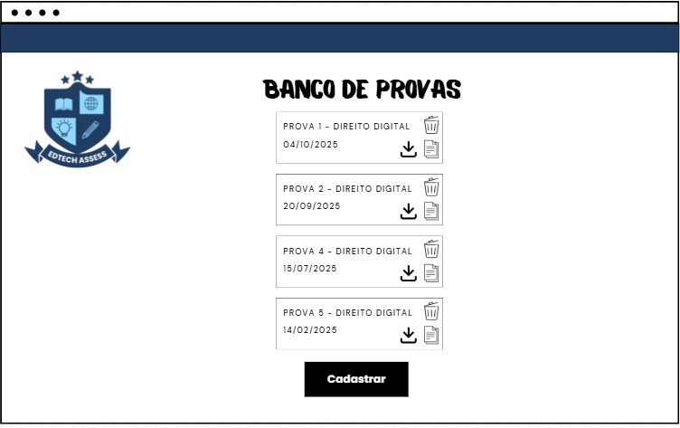
Figura 24 - Tela banco de provas
Fontes: Os autores (2025)

A tela de geração de provas permite criar avaliações com base em parâmetros definidos pelo professor, como título, disciplina e número de questões.
O sistema processa automaticamente as informações e gera versões personalizadas das provas com seus respectivos gabaritos.
- Regras de negócio: RN02, RN03 e RN07
- Requisitos funcionais: RF007, RF008 e RF009

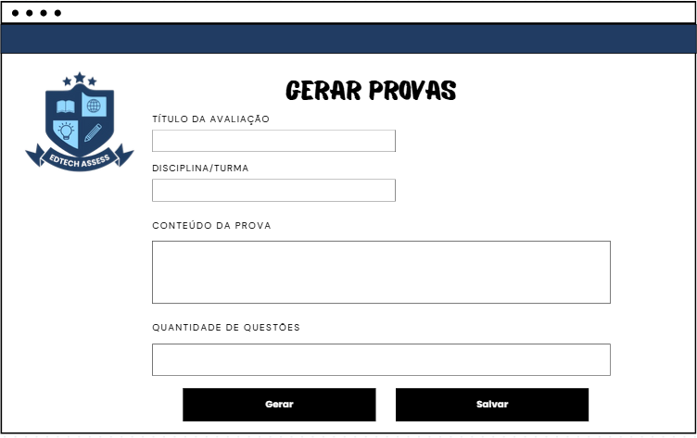
Figura 25 - Tela gerar provas
Fontes: Os autores (2025)

A tela de criação de turmas e disciplinas permite que o professor cadastre novas turmas e matérias dentro da plataforma, organizando de forma estruturada as atividades avaliativas. O usuário pode inserir as informações nos campos correspondentes e utilizar os botões “Enviar” para confirmar o cadastro ou “Salvar” para armazenar os dados e finalizá-los posteriormente.
- Regras de negócio: RN001 e RN006
  - Requisitos funcionais: RF004, RF015 e RF017

Figura 26 - Tela criação
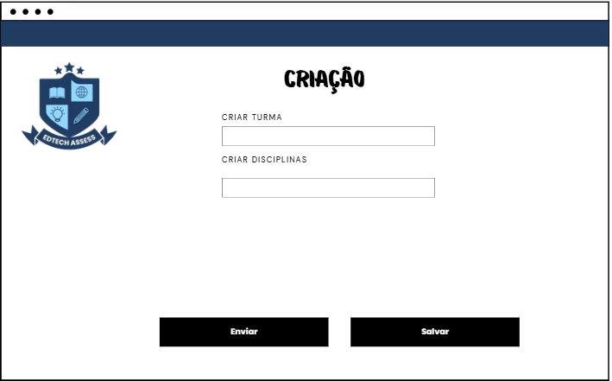
Fontes: Os autores (2025)

Modelagem do banco de dados

O diagrama ilustra a estrutura do banco de dados da plataforma EdTech Assess, apresentando as entidades, relacionamentos e chaves que organizam as informações sobre professores, questões, provas e respostas dos alunos, sustentando o funcionamento do sistema.

Figura 27 - Modelagem do banco de dados
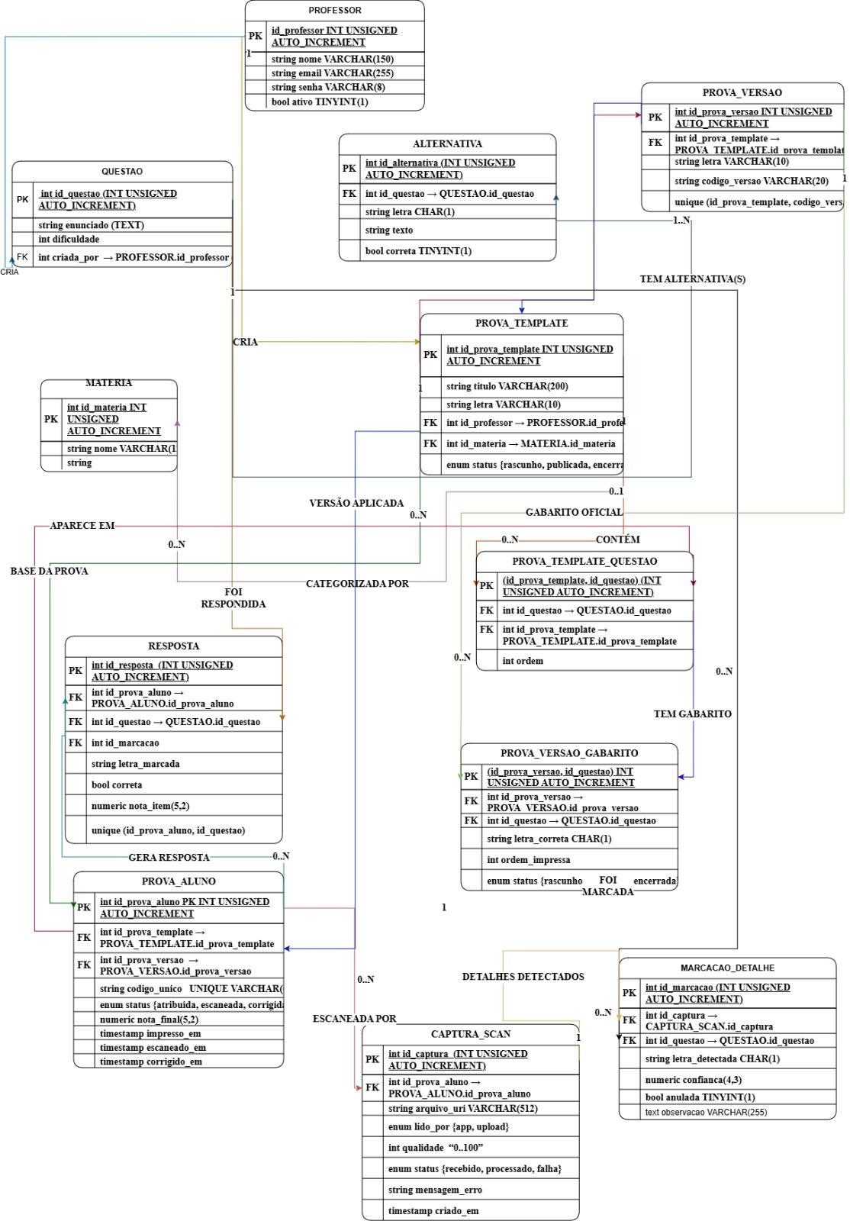
Fontes: Os autores (2025)

Modelo entidade relacionamento (DER)

O diagrama entidade-relacionamento representa as associações entre as principais entidades do sistema EdTech Assess. Ele demonstra como classes como Professor, Sistema, Escola, Turma, Matéria, Questão, Gabarito e App Scanner se interligam por meio de relacionamentos, destacando as cardinalidades e dependências que estruturam o banco de dados do sistema.

Figura 28 - 3.7.1 Modelo entidade relacionamento (DER)
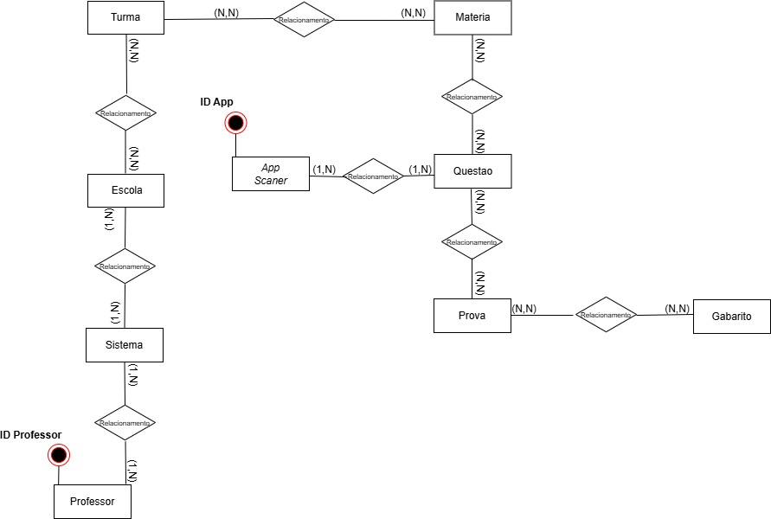
Fontes: Os autores (2025)

Arquitetura do Sistema

A Figura apresenta a Arquitetura do Sistema EdTech Assess, evidenciando os principais componentes e a interação entre eles. O diagrama demonstra o fluxo de dados desde a criação das provas pelo professor até o armazenamento e sincronização dos resultados na plataforma.

Figura 29 - Arquitetura do sistema
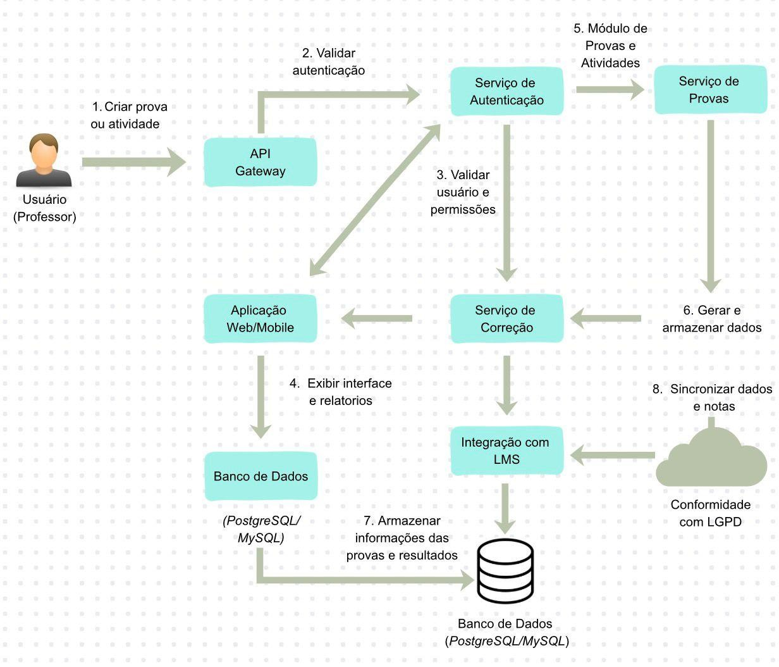
Fontes: Os autores (2025)

Modelo de monetização da aplicação

Do ponto de vista econômico, a adoção de um modelo de monetização baseado em assinatura mensal acessível mostra-se adequada ao perfil do professor brasileiro, que, em sua maioria, atua como profissional autônomo ou apresenta renda limitada. Diferentemente de diversas soluções internacionais, que adotam preços elevados e praticados em moeda estrangeira, a estratégia de precificação proposta — incluindo um valor introdutório de fundador de R$ 49,00 por mês — tem como objetivo reduzir barreiras de entrada e ampliar a adesão inicial à plataforma. A literatura sobre modelos de negócio Software as a Service (SaaS) aponta que estratégias de preços reduzidos nas fases iniciais contribuem para a validação de mercado, a formação de uma base inicial de usuários e a obtenção de feedbacks relevantes para a evolução do produto (OPENVIEW PARTNERS, 2021; SPEEDINVEST, 2022).

Nesse contexto, a definição do preço introdutório de R$ 49,00/mês foi fundamentada em uma estratégia de precificação orientada pela viabilidade operacional e pela minimização de obstáculos à adoção, considerando tanto o cenário de mercado quanto o estágio inicial do produto. Em vez de priorizar a maximização do lucro no lançamento, optou-se por um preço de entrada voltado à atração de professores individuais, à validação da proposta de valor e à aprendizagem rápida acerca dos padrões de uso, engajamento e retenção dos usuários.

Para embasar essa definição, realizou-se inicialmente o levantamento das despesas operacionais recorrentes necessárias para assegurar o funcionamento contínuo da plataforma, incluindo custos com recursos humanos, infraestrutura tecnológica e demais despesas operacionais. Com base na estimativa desse custo mensal, estabeleceu-se como objetivo mínimo de curto prazo a cobertura integral da operação, bem como a constituição de uma reserva financeira de segurança no valor de R$ 2.000,00 mensais, destinada à mitigação de riscos típicos do período de lançamento, tais como picos de demanda por suporte, variações no número de usuários e custos inesperados relacionados a serviços e ajustes técnicos.

Além dos aspectos econômicos, a adequação linguística e cultural da plataforma ao contexto do português brasileiro configura-se como um diferencial competitivo relevante frente a soluções internacionais consolidadas, como ZipGrade, Akindi e Kahoot!, que, embora amplamente utilizadas, nem sempre oferecem suporte integral às especificidades do sistema educacional brasileiro. Estudos sobre a adoção de tecnologias educacionais indicam que a localização do idioma, o uso de terminologia pedagógica apropriada e o alinhamento às práticas educacionais nacionais são fatores determinantes para a aceitação e o uso contínuo de sistemas digitais no ambiente educacional (MORAN, 2015; BACICH; NETO; TREVISANI, 2015).

Por fim, destaca-se a preocupação com a sustentabilidade do modelo de negócio no que se refere à retenção de usuários ao longo do tempo. Benchmarks de mercado indicam que soluções SaaS voltadas a usuários individuais e pequenas organizações, especialmente em estágios iniciais, apresentam taxas médias de churn mensal entre 3% e 5% (BAREMETRICS, 2025; RECURLY, 2024). Dessa forma, a adoção de premissas conservadoras de churn no planejamento financeiro da plataforma mostra-se coerente com a realidade do mercado brasileiro, possibilitando projeções mais realistas e contribuindo para a mitigação de riscos financeiros e operacionais.

CONSIDERAÇÕES FINAIS

As considerações finais retomam os objetivos do estudo e evidenciam como a plataforma EdTech Assess contribui para tornar o processo de avaliação mais prático, eficiente e inovador.

Resumo do tema e relevâncias

Este trabalho abordou o desenvolvimento de uma plataforma educacional inteligente, chamada EdTech Assess, cujo objetivo é auxiliar os professores na criação, aplicação e correção de provas, além de fornecer relatórios detalhados sobre o desempenho dos alunos. A proposta surgiu a partir da crescente demanda por soluções tecnológicas que otimizem o processo avaliativo, reduzindo a sobrecarga de trabalho dos docentes e melhorando a qualidade da educação. A relevância da pesquisa se evidencia no contexto atual da educação brasileira, em que o uso de tecnologias digitais na sala de aula se torna cada vez mais essencial para promover eficiência e equidade no ensino.

Objetivos e resultados

Os objetivos gerais e específicos deste trabalho foram estabelecidos para investigar a viabilidade de uma plataforma inteligente para automatizar a correção de provas e gerar relatórios pedagógicos detalhados. A documentação abordou desde o levantamento bibliográfico, que evidenciou a necessidade de inovação no processo de avaliação, até o planejamento da plataforma, incluindo funcionalidades como a geração de provas com QR Code e a criação de dashboards interativos para análise de desempenho. A documentação detalhou ainda os requisitos funcionais e não funcionais do sistema, assegurando que as necessidades do projeto fossem devidamente atendidas. Embora o desenvolvimento prático da plataforma seja parte do TCC2, os resultados documentados indicam uma solução viável e alinhada às exigências do contexto educacional atual.

Resposta ao problema

A questão central do trabalho foi como automatizar e otimizar o processo de avaliação educacional, buscando soluções para reduzir a sobrecarga de trabalho dos professores e garantir uma análise mais precisa e ágil do desempenho dos alunos. A proposta da EdTech Assess surge como uma resposta direta a essa problemática, oferecendo uma plataforma que integra inteligência artificial e visão computacional para melhorar a precisão e a eficiência na correção de provas e na análise pedagógica.

Sugestões para o TCC2

Para o desenvolvimento do TCC2, é recomendado que a plataforma seja efetivamente implementada e testada em um ambiente controlado. Sugere-se, também, a realização de pesquisas adicionais sobre a aceitação da tecnologia por parte dos docentes, assim como a integração de funcionalidades adicionais, como feedbacks personalizados para os alunos e a implementação de sistemas de recomendação baseados em IA para ajudar os professores a planejarem intervenções pedagógicas. Além disso, seria interessante avaliar o impacto da plataforma no desempenho acadêmico dos alunos a longo prazo.

Dificuldades Encontradas

Durante a elaboração da documentação, uma das principais dificuldades foi garantir a clareza na definição dos requisitos técnicos e funcionais da plataforma, especialmente considerando as diversas necessidades dos usuários. Além disso, a conformidade com a Lei Geral de Proteção de Dados (LGPD) exigiu uma atenção especial ao tratar dados sensíveis. Embora o desenvolvimento da plataforma ainda não tenha sido realizado, as dificuldades iniciais de planejamento foram superadas com a colaboração da equipe e a constante revisão da documentação, ajustando os requisitos à realidade do projeto.

Contribuições Futuras

Este trabalho oferece uma base sólida para a evolução do projeto no TCC2, com a criação de uma plataforma que tem o potencial de transformar a maneira como os processos

avaliativos são conduzidos nas escolas. Futuras contribuições podem incluir a integração da plataforma com outros sistemas de gestão educacional, como os Learning Management Systems (LMS), e a adição de funcionalidades que promovam a gamificação e a personalização do aprendizado, aspectos que podem ampliar a adesão e a eficácia da solução. Além disso, a aplicação de algoritmos de aprendizado de máquina para melhorar a recomendação de questões pode ser explorada.

Contextualização

A plataforma EdTech Assess se alinha aos Objetivos de Desenvolvimento Sustentável (ODS) da ONU, especialmente ao ODS 4 (Educação de Qualidade) e ao ODS 8 (Trabalho Decente e Crescimento Econômico). A proposta da plataforma visa transformar a prática pedagógica, oferecendo uma solução tecnológica que contribui para a redução da sobrecarga dos professores e promove uma avaliação mais eficaz e personalizada. A relevância do projeto é ainda mais evidente ao considerar as dificuldades enfrentadas por milhões de docentes no Brasil, conforme apontado pelo Instituto Nacional de Estudos e Pesquisas Educacionais Anísio Teixeira (INEP, 2023), que destacam a sobrecarga de trabalho e a falta de ferramentas adequadas para o processo de avaliação.

REFERÊNCIAS

ACER. Notebook Acer A16-71MT-75Z5 – 16GB 512GB SSD. Disponível em: https://br- store.acer.com/notebook-acer-a16-71mt-75z5–cu7155u–16gb–512gb-ssd–wnhpsl64–gray– lcd-16-touch-nx-jqpal-001/p. Acesso em: 2 nov. 2025.

ALMEIDA, Correa Barbosa. Diretrizes para avaliação de sistemas educacionais digitais. São Paulo: EduCAPES, 2023.

AMAZON WEB SERVICES. AWS Pricing – Planos e custos de serviços em nuvem (Região São Paulo). Disponível em: https://aws.amazon.com/pt/pricing/. Acesso em: 2 nov. 2025.

BARBOSA, F.; FERNANDES, L.; CUNHA, R.; AGUIAR, M. A rotina docente e a
sobrecarga de trabalho na rede pública paulista. Revista Brasileira de Educação, v. 26, n. 4, p. 112–128, 2021.

BRASIL. Base Nacional Comum Curricular (BNCC). Brasília: Ministério da Educação, 2022. Disponível em: https://basenacionalcomum.mec.gov.br/. Acesso em: 6 out. 2025.

CLARO. Claro Empresas – Internet e soluções corporativas. Disponível em: https://www.claro.com.br/empresas. Acesso em: 2 nov. 2025.

CLOUD GOOGLE. Google Cloud Vision API – Reconhecimento de imagem e leitura de código. Disponível em: https://cloud.google.com/vision?hl=pt-br. Acesso em: 2 nov. 2025.

COSTA, R. Inteligência artificial aplicada à avaliação educacional: uma análise das tendências em plataformas digitais. Revista New Science+, v. 3, n. 2, p. 45–60, 2025.

DEEPSEEK. DeepSeek API – Inteligência artificial generativa. Disponível em: https://api.deepseek.com/. Acesso em: 2 nov. 2025.

DELL. Notebook Dell Pro PC16250 – especificações e configurações. Disponível em: https://www.dell.com/pt-br/shop/cty/pdp/spd/dell-pro-pc16250-laptop/cto05_pc16250_bccx1. Acesso em: 2 nov. 2025.

DIÁRIO DO NORDESTE. Pesquisa mostra sensação de despreparo dos jovens para o Enem 2021. Disponível em: https://diariodonordeste.verdesmares.com.br/educalab/pesquisa-mostra- sensacao-de-despreparo-dos-jovens-para-o-enem-2021-1.3098478. Acesso em: 1 set. 2025.

DIÁRIO DO NORDESTE. Pesquisa revela dificuldades de jovens para o ENEM. 2021. Disponível em: https://diariodonordeste.verdesmares.com.br/educalab/pesquisa-mostra- sensacao-de-despreparo-dos-jovens-para-o-enem-2021-1.3098478. Acesso em: 12 set. 2025.

EDUCA INSIGHTS. Relatório sobre o uso de tecnologias digitais na educação brasileira. São Paulo: Educa Insights, 2023. Disponível em: https://educainsights.com.br/. Acesso em: 6 out. 2025.

FASTER CAPITAL. Freemium model for EdTech apps: pricing paradigms. Disponível em: https://fastercapital.com/content/Freemium-model-for-edtech-apps–Pricing-Paradigms– Finding-the-Sweet-Spot-in-EdTech-Freemium.html. Acesso em: 10 set. 2025.

FASTER CAPITAL. Freemium model in EdTech. 2025. Disponível em: https://fastercapital.com/content/Freemium-model-for-edtech-apps–Pricing-Paradigms– Finding-the-Sweet-Spot-in-EdTech-Freemium.html. Acesso em: 13 set. 2025.
FASTER CAPITAL. Tendências globais em EdTech e modelos de monetização freemium. Dubai: Faster Capital, 2025. Disponível em: https://fastercapital.com/. Acesso em: 6 out.
2025.

FERNANDES, L.; COSTA, R. Automação e inteligência artificial na avaliação educacional. Revista Brasileira de Tecnologia Educacional, v. 12, n. 1, p. 33–50, 2024.

FERNANDES, P.; COSTA, R. Inteligência Artificial e Avaliação Educacional. Rio de Janeiro: PUC-Rio, 2024.
FILATRO, A. Design instrucional na prática. São Paulo: Pearson Education do Brasil, 2023. GLASSDOOR. Glassdoor Brasil – Avaliações, vagas e informações sobre empresas.
Disponível em: https://www.glassdoor.com.br/index.htm. Acesso em: 2 nov. 2025.

GOOGLE. Google AI – Soluções em inteligência artificial. Disponível em: https://cloud.google.com/ai?hl=pt-br. Acesso em: 2 nov. 2025.
GOOGLE. Google Play Console. Disponível em: https://play.google.com/console. Acesso em: 2 nov. 2025.
HOSTGATOR BRASIL. Hospedagem de sites – planos e serviços. Disponível em: https://www.hostgator.com.br/. Acesso em: 2 nov. 2025.
HOSTINGER BRASIL. Hospedagem de sites e domínios. Disponível em: https://www.hostinger.com.br/. Acesso em: 2 nov. 2025.
HOSTINGER BRASIL. Registro de domínios. Disponível em: https://www.hostinger.com.br/dominios. Acesso em: 2 nov. 2025.

INEP – Instituto Nacional de Estudos e Pesquisas Educacionais Anísio Teixeira. Relatório anual de educação básica 2023. Brasília: INEP, 2023. Disponível em: https://www.gov.br/inep. Acesso em: 6 out. 2025.

INEP. Censo ENEM 2023: dados estatísticos. 2023. Disponível em: https://www.gov.br/inep/pt-br/centrais-de-conteudo/noticias/enem/3-9-milhoes-estao- inscritos-no-enem-2023. Acesso em: 13 set. 2025.

INEP. Education and performance: estudo sobre personalização de aprendizado. 2020. Disponível em: https://www.gov.br/inep/pt-br. Acesso em: 13 set. 2025.

INSTITUTO MILLENIUM. Editais e concursos. Disponível em: https://www.millenniumconcursos.com/. Acesso em: 1 set. 2025.

INSTITUTO MILLENIUM. Levantamento sobre concursos públicos no Brasil. 2022. Disponível em: https://www.millenniumconcursos.com/. Acesso em: 13 set. 2025.
INSTITUTO NACIONAL DE ESTUDOS E PESQUISAS EDUCACIONAIS ANÍSIO
TEIXEIRA (INEP). Enem 2023: 3,9 milhões estão inscritos no Enem 2023. Disponível em: https://www.gov.br/inep/pt-br/centrais-de-conteudo/noticias/enem/3-9-milhoes-estao- inscritos-no-enem-2023. Acesso em: 1 set. 2025.
KINGHOST. Serviços de hospedagem e registro de domínios. Disponível em: https://king.host/. Acesso em: 2 nov. 2025.

LGPD. Lei nº 13.709, de 14 de agosto de 2018. Lei Geral de Proteção de Dados Pessoais. Brasília, DF: Presidência da República, 2018. Disponível em: https://www.planalto.gov.br/ccivil_03/_ato2015-2018/2018/lei/l13709.htm. Acesso em: 6 out. 2025.

LINKEDIN. LinkedIn – Rede profissional e oportunidades de emprego. Disponível em: https://www.linkedin.com. Acesso em: 2 nov. 2025.

LOCAWEB. Hospedagem de sites e soluções em nuvem. Disponível em: https://www.locaweb.com.br/. Acesso em: 2 nov. 2025.
MACHADO, T.; PEREIRA, J. Aplicação de visão computacional em sistemas de correção automatizada de provas. Revista de Computação Aplicada à Educação, v. 9, n. 2, p. 55–68, 2023.
MAGALU CLOUD. Serviços de nuvem e banco de dados – Tabela de preços. Disponível em: https://magalu.cloud/precos/. Acesso em: 2 nov. 2025.
OCDE – Organização para Cooperação e Desenvolvimento Econômico. Relatório sobre o trabalho docente: análise comparativa global 2021. Paris: OECD Publishing, 2021.
Disponível em: https://www.oecd.org/. Acesso em: 6 out. 2025.

OCDE – ORGANIZAÇÃO PARA COOPERAÇÃO E DESENVOLVIMENTO
ECONÔMICO. Education Policy Outlook in Brazil – With a Focus on International Policies. Paris: OECD Publishing, 2021. Disponível em: https://www.oecd.org/content/dam/oecd/en/publications/reports/2021/09/education-policy- outlook-in-brazil-with-a-focus-on-international-policies_cfaec66a/e97e4f72-en.pdf. Acesso em: 27 out. 2025.

OCDE. Education at a glance 2021. 2021. Disponível em: https://www.oecd.org/education/education-at-a-glance-2021.htm. Acesso em: 13 set. 2025.
OLIVEIRA, J.; COSTA, R. Integração de ambientes virtuais de aprendizagem e automação de avaliações. Revista Educação Digital Contemporânea, v. 7, n. 1, p. 21–39, 2023.

OPENAI. OpenAI API – Modelos de linguagem e IA generativa. Disponível em: https://openai.com/api. Acesso em: 2 nov. 2025.

ORACLE. Oracle Cloud Brasil – Soluções e preços de serviços em nuvem. Disponível em: https://www.oracle.com/br/cloud/. Acesso em: 2 nov. 2025.
ORGANIZAÇÃO PARA A COOPERAÇÃO E DESENVOLVIMENTO ECONÔMICO
(OCDE). Education at a glance 2021: Brasil. Disponível em: https://www.oecd.org/content/dam/oecd/en/about/projects/edu/education-policy- outlook/country-profile-Brazil-2021-INT-PT.pdf. Acesso em: 10 set. 2025.
ONU – Organização das Nações Unidas. Objetivos de Desenvolvimento Sustentável (ODS): Educação de Qualidade. Nova Iorque: ONU, 2024. Disponível em: https://brasil.un.org/pt- br/sdgs/4. Acesso em: 6 out. 2025.

ONU – ORGANIZAÇÃO DAS NAÇÕES UNIDAS. Objetivos de Desenvolvimento Sustentável (ODS): Agenda 2030. Nova York: ONU, 2024. Disponível em: https://brasil.un.org/pt-br/sdgs. Acesso em: 27 out. 2025.

REGISTRO.BR. Registro de domínios no Brasil. Disponível em: https://registro.br/. Acesso em: 2 nov. 2025.

SAMSUNG. Galaxy Book4 Core 5 16GB 512GB – notebook Samsung. Disponível em: https://shop.samsung.com/br/galaxy-book4-core-5-16gb-512gb/p. Acesso em: 2 nov. 2025.
SILVA, T.; ALMEIDA, P. Automação e Docência: desafios contemporâneos. Porto Alegre: EDIPUCRS, 2022.
SOUZA, D.; MOURA, L. Gamificação e dashboards pedagógicos: tendências na educação digital. Revista Educação & Tecnologia, v. 11, n. 3, p. 75–92, 2021.
TIM. TIM Empresas – Planos e serviços corporativos. Disponível em: https://empresas.tim.com.br/. Acesso em: 2 nov. 2025.

UFPE – Universidade Federal de Pernambuco. Estudo sobre feedback automatizado e retenção de conteúdo. Recife: UFPE, 2025.

UFPE. Impacto da gamificação e feedback contínuo no aprendizado. 2025. Disponível em: https://repositorio.ufpe.br/. Acesso em: 13 set. 2025.

UNESCO. Relatório global de educação 2021: desafios e oportunidades do ensino remoto. Paris: Organização das Nações Unidas para a Educação, a Ciência e a Cultura, 2021.

UNIVERSIDADE FEDERAL DE PERNAMBUCO (UFPE). TCC – Thiago Felipe dos
Santos Sobral: funções da aprendizagem e feedback contínuo. Disponível em: https://repositorio.ufpe.br/bitstream/123456789/62405/6/TCC%20-
%20THIAGO%20FELIPE%20DOS%20SANTOS%20SOBRAL.pdf. Acesso em: 10 set. 2025.

UOL HOST. Hospedagem de sites e registro de domínios. Disponível em: https://www.uolhost.uol.com.br/. Acesso em: 2 nov. 2025.

VIVO. Vivo Empresas – Soluções corporativas em internet e telefonia. Disponível em: https://vivo.com.br/para-empresas. Acesso em: 2 nov. 2025.
WCAG – Web Content Accessibility Guidelines 2.1. World Wide Web Consortium (W3C), 2023. Disponível em: https://www.w3.org/TR/WCAG21/. Acesso em: 6 out. 2025.
ZBAR PROJECT. ZBar – Open Source Barcode Reading Library. Disponível em: https://github.com/ZBar/ZBar. Acesso em: 2 nov. 2025.

ZXING PROJECT. ZXing – Zebra Crossing Barcode Scanning Library (Open Source). Disponível em: https://github.com/zxing/zxing. Acesso em: 2 nov. 2025.

APÊNDICES

No Apêndice estão organizados os materiais complementares que ajudam a entender melhor o conteúdo apresentado neste trabalho.

APÊNDICES A – Termo de uso e política de segurança

TERMO DE USO E POLÍTICA DE SEGURANÇA – EDTECH ASSESS

- Objetivo da Aplicação
A plataforma EdTech Assess tem como finalidade auxiliar professores na criação, aplicação e correção de provas, bem como na geração de relatórios de desempenho, proporcionando um ambiente tecnológico voltado à gestão de avaliações educacionais. O sistema destina-se exclusivamente a docentes e administradores escolares, não havendo acesso direto por parte dos alunos.

- Aceite dos Termos Ao acessar e utilizar a plataforma EdTech Assess,
O usuário declara estar ciente e de acordo com as condições estabelecidas neste documento, responsabilizando-se integralmente pelo cumprimento das normas aqui descritas. O aceite é realizado de forma eletrônica, no momento do primeiro acesso, sendo requisito indispensável para uso do sistema.

- Cadastro e Responsabilidade do Usuário
O cadastro é restrito a professores e administradores escolares devidamente autorizados. Cada usuário é responsável pela veracidade das informações fornecidas, pela guarda de suas credenciais e pelo uso adequado do sistema. O compartilhamento de senhas ou contas é expressamente proibido. O uso indevido do sistema poderá resultar em bloqueio de acesso e responsabilização conforme a legislação vigente.

- Mecanismos de Segurança e Autenticação
A plataforma implementa medidas de segurança baseadas em protocolos HTTPS, criptografia de dados e autenticação por senha segura. Futuramente, poderá adotar mecanismos de dupla autenticação (2FA) para reforçar o controle de acesso. Todos os dados trafegam em

ambiente seguro e são armazenados em servidores protegidos. Caso o sistema seja integrado a versões mobile, os mesmos padrões de segurança web serão replicados no aplicativo, garantindo sincronização e proteção de dados em ambas as plataformas.

- Propriedade Intelectual
Todo o conteúdo, layout, design, código-fonte, banco de dados, logotipos e demais elementos técnicos da plataforma EdTech Assess são de propriedade exclusiva dos desenvolvedores, sendo protegidos pela legislação brasileira de direitos autorais e propriedade industrial. É proibida a reprodução, distribuição, modificação ou uso indevido de qualquer parte do sistema. O conteúdo produzido pelos professores, como provas e relatórios, permanece de titularidade do autor responsável.

- Responsabilidade pelo Uso
O sistema deve ser utilizado apenas para fins educacionais e administrativos. O usuário é responsável por todas as ações realizadas em sua conta e pela veracidade das informações inseridas. A EdTech Assess não se responsabiliza por falhas externas de rede, danos resultantes de mau uso ou conteúdo gerado por terceiros. Em caso de violação dos termos, o acesso poderá ser suspenso sem aviso prévio.

- Política de Privacidade
A EdTech Assess assegura que os dados pessoais e institucionais dos usuários são tratados de forma confidencial, sendo utilizados apenas para funcionamento e melhoria da plataforma. Nenhum dado será compartilhado com terceiros sem consentimento, exceto quando exigido por lei. O sistema segue as diretrizes da Lei Geral de Proteção de Dados (LGPD – Lei nº 13.709/2018).

- Alterações dos Termos
Os desenvolvedores reservam-se o direito de alterar ou atualizar este Termo a qualquer momento, visando melhorias, adequações legais ou novas funcionalidades. As alterações entram em vigor imediatamente após a publicação na plataforma, e o usuário será notificado para novo aceite caso ocorram mudanças significativas.

- Contato e Suporte
A equipe responsável disponibiliza um canal eletrônico para atendimento de dúvidas e solicitações relacionadas ao sistema. O suporte técnico é limitado às funcionalidades da plataforma, não abrangendo configurações pessoais de rede ou dispositivos. O usuário deve manter seus dados de contato atualizados para garantir a comunicação eficiente.

- Vigência e Rescisão
O presente Termo entra em vigor a partir do aceite do usuário e permanece válido enquanto durar o vínculo de uso com a EdTech Assess. O usuário poderá solicitar o encerramento de sua conta a qualquer momento. Em casos de violação, o acesso poderá ser bloqueado de forma imediata, sem prejuízo de medidas legais cabíveis.

- Direitos Autorais sobre Conteúdo de Professores
Os materiais criados dentro da plataforma (como provas, questões e relatórios) são de propriedade intelectual do professor autor. A EdTech Assess poderá armazenar e exibir esse conteúdo apenas para fins de uso interno, relatórios e histórico do usuário, sem qualquer comercialização ou distribuição não autorizada.

- Termo de Segurança e Integridade de Dados
A EdTech Assess emprega técnicas de proteção de dados, backup automático e autenticação segura. Todas as comunicações entre cliente e servidor são criptografadas. Em caso de incidente de segurança, os responsáveis pelo sistema se comprometem a notificar os usuários afetados e adotar medidas corretivas. A sincronização entre ambiente web e mobile ocorre por meio de APIs seguras, assegurando a integridade das informações.

- Disposições Gerais
Este Termo rege integralmente o uso da plataforma EdTech Assess. Os casos omissos serão resolvidos conforme a legislação brasileira aplicável. O foro eleito para dirimir eventuais controvérsias é o da comarca da instituição responsável pelo desenvolvimento do sistema.

APÊNDICES B – Termo de política de privacidade - LGPD

POLÍTICA DE PRIVACIDADE – LGPD

Esta Política descreve como os dados pessoais são coletados, utilizados, armazenados, protegidos e compartilhados no âmbito da EdTech Assess, em conformidade com a Lei Geral de Proteção de Dados – LGPD (Lei nº 13.709/2018).

- Dados Coletados A plataforma poderá coletar:

- Dados de identificação:
  - nome completo
  - e-mail institucional
  - matrícula ou registro profissional
  - instituição de ensino vinculada

- Dados de acesso e uso:
  - endereço IP
  - data e hora de acesso
  - logs de atividades (criação de provas, correções, relatórios etc.)

- Dados institucionais:
  - conteúdos de avaliações, questões e relatórios inseridos pelo próprio usuário

- Finalidade do Tratamento

Os dados são utilizados para:
  - funcionamento do sistema e autenticação de usuários;
  - geração de relatórios;
  - armazenamento histórico de avaliações;
  - segurança da informação e prevenção de fraudes;

  - cumprimento de obrigações legais.

- Base Legal
O tratamento é realizado com fundamento em:
Art. 7º, V – Execução de contrato (relação de uso da plataforma); Art. 7º, IX – Legítimo interesse (melhorias, auditorias e segurança);
Art. 7º, II – Cumprimento de obrigação legal (eventuais solicitações de autoridades).

- Compartilhamento de Dados
  - Os dados não são compartilhados com terceiros, exceto:
  - para cumprimento de determinação legal, judicial ou administrativa;
  - com prestadores de serviço estritamente necessários à operação (como servidores e provedores de nuvem).
  - Todos os terceiros envolvidos seguem padrões rígidos de segurança e confidencialidade.

- Armazenamento e Retenção dos Dados
  - Os dados são armazenados em servidores protegidos, com controle de acesso e criptografia.
O período de retenção se dará:
  - enquanto o usuário mantiver vínculo e utilizar a plataforma;
  - por prazos necessários ao cumprimento de obrigações legais ou auditorias.
  - Após o término da relação, os dados poderão ser anonimizados ou excluídos conforme solicitação.

- Direitos do Titular
  - O usuário pode exercer, a qualquer momento, os direitos previstos na LGPD:
  - confirmar existência do tratamento;
  - acessar e corrigir dados;
  - solicitar anonimização, bloqueio ou eliminação;
  - portabilidade;
  - revogação do consentimento (quando aplicável).
  - Solicitações devem ser realizadas pelo canal de suporte.

- Incidentes de Segurança
  - Em caso de vazamento, acesso indevido ou qualquer incidente envolvendo dados pessoais, a EdTech Assess compromete-se a:
  - comunicar de forma rápida os usuários afetados;
  - adotar medidas técnicas e administrativas para mitigação;
  - notificar a ANPD, quando necessário.

- Alterações dos Termos
  - Modificações podem ocorrer a qualquer momento.
  - Mudanças relevantes exigirão novo aceite do usuário.

- Contato e Suporte
  - Dúvidas, solicitações ou questões relacionadas a proteção de dados podem ser enviadas para o canal oficial: [inserir e-mail de suporte/encarregado de dados (DPO)]

- Vigência e Rescisão
  - O Termo é válido a partir do aceite.
  - O usuário pode solicitar o encerramento da conta a qualquer momento.

- Direitos Autorais sobre Conteúdos dos Professores
  - O material criado pelos docentes é de sua exclusividade.
  - A plataforma somente armazena e exibe o conteúdo dentro de sua funcionalidade interna, sem comercialização ou uso indevido.

- Termo de Segurança e Integridade dos Dados
  - A EdTech Assess emprega:
  - backup automático,
  - criptografia de dados,
  - APIs seguras para sincronização web/mobile,
  - controles de integridade e auditoria.
  - Em caso de incidentes, os usuários serão notificados conforme previsto na LGPD.

- Disposições Gerais
  - Este documento rege integralmente o uso da EdTech Assess.
  - O foro competente para resolução de conflitos será o da comarca da instituição responsável pelo sistema.

Figura 30 - ATA
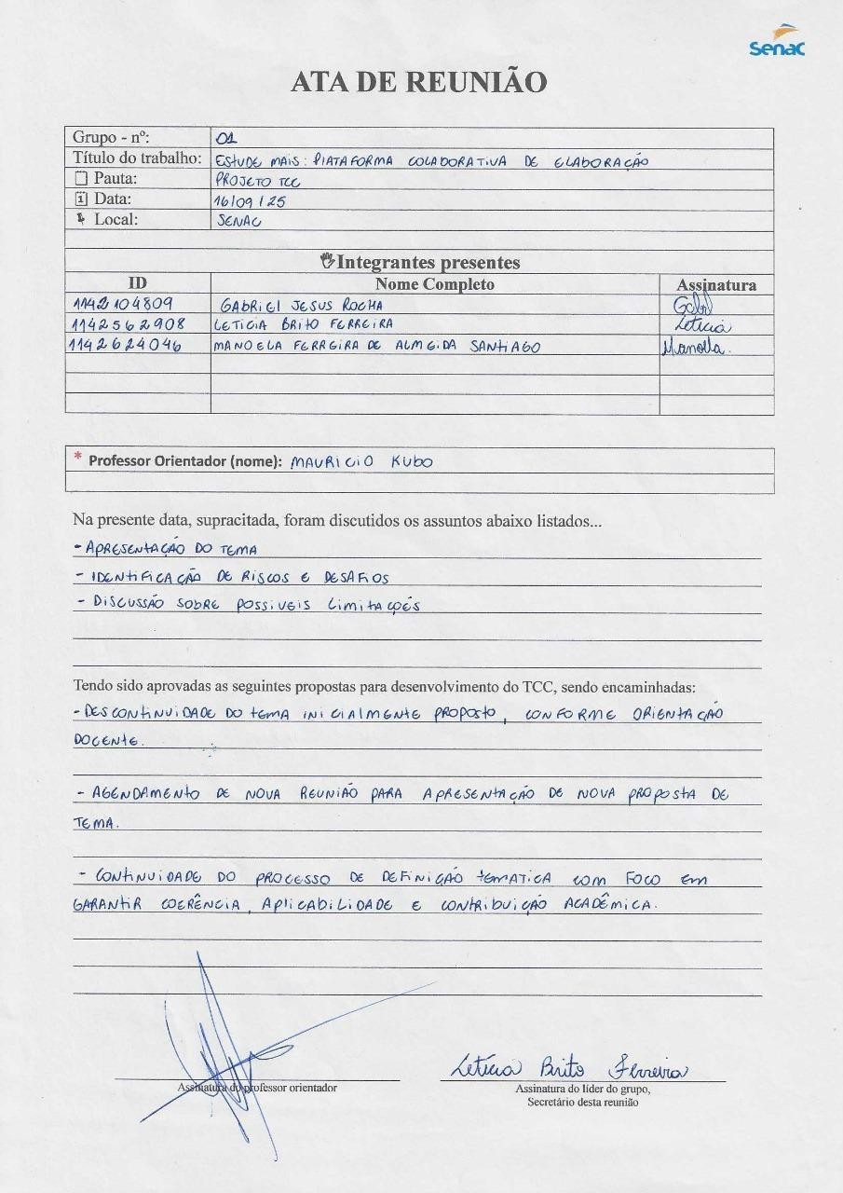
Fontes: Os autores (2025)

Figura 31 - ATA
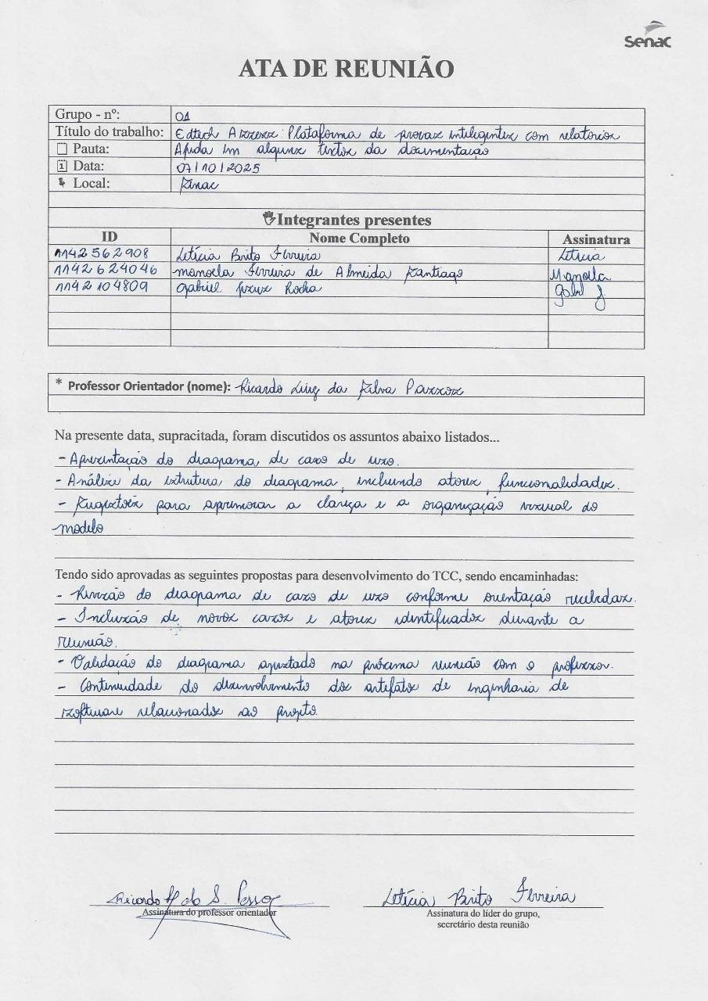
Fontes: Os autores (2025)

Figura 32 - ATA
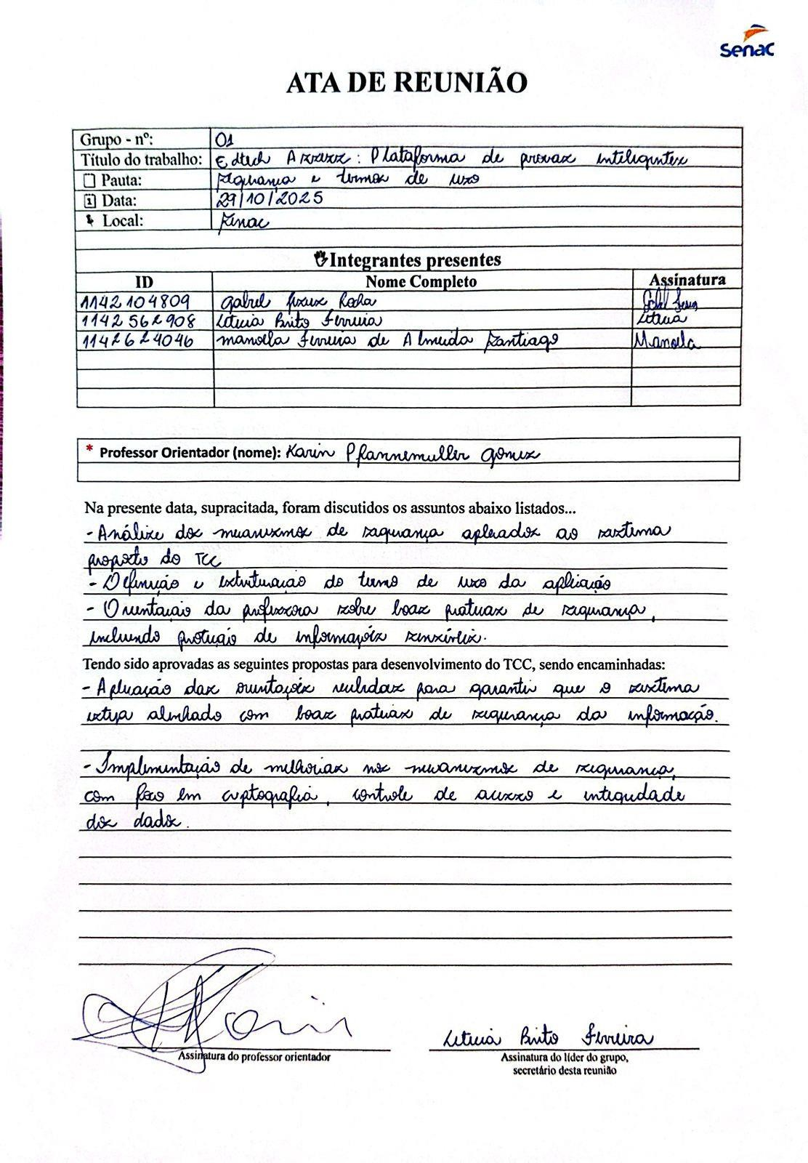
Fontes: Os autores (2025)

Figura 33 - ATA
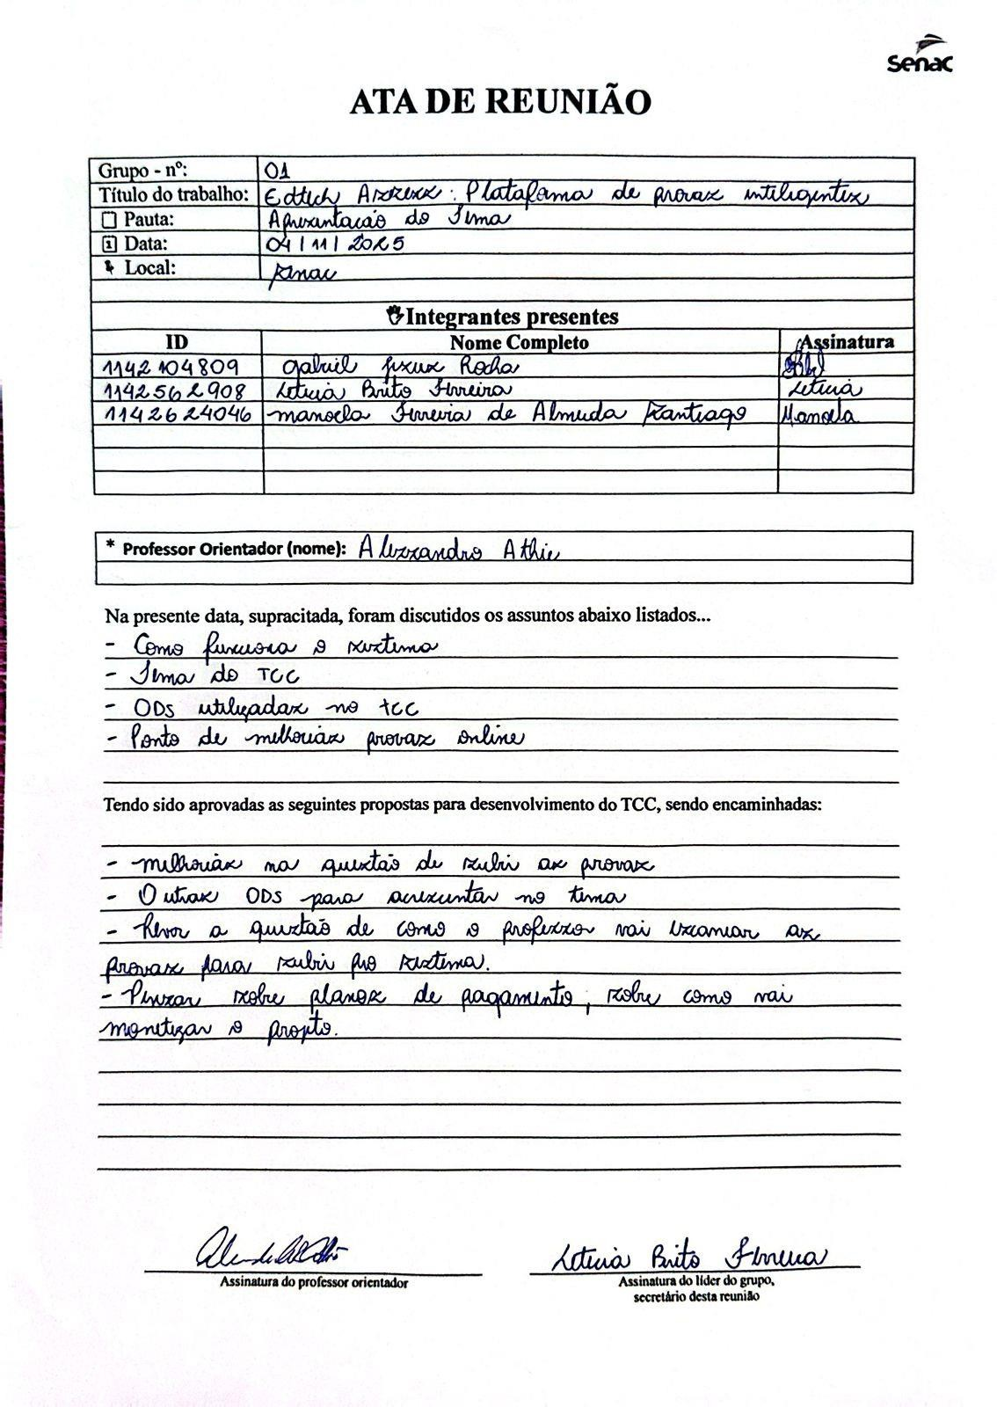
Fontes: Os autores (2025)

